**NHÓM 4**

ĐẶC TẢ YÊU CẦU ỨNG DỤNG

**NỘI DUNG**

**1. GIỚI THIỆU CHUNG 3**

1.1 Mục đích 3

1.2 Phạm vi 3

2. MÔ TẢ TỔNG QUAN ỨNG DỤNG 4

2.1 Mô hình Use case (Phạm Văn Quyết) 4

2.2 Danh sách các tác nhân và mô tả (Phạm Văn Quyết) 4

2.3 Danh sách Use case và mô tả (Phạm Văn Quyết) 4

2.4 Các điều kiện phụ thuộc 8

**3. ĐẶC TẢ CÁC YÊU CẦU CHỨC NĂNG (FUNCTIONAL) 10**

3.1 Đăng nhập (Nguyễn Hoàng Long) 10

3.2 Quản lý thuốc 11

a. Thêm thuốc 11

b. Sửa thuốc 12

c. Xóa thuốc 13

d. Lọc dữ liệu 14

e. Đổi ảnh 15

f. Tìm kiếm thuốc 16

g. Bán thuốc và tạo hoá đơn 17

h. Thêm vị trí lưu trữ thuốc 18

i. Sửa vị trí lưu trữ thuốc 19

j. Xóa vị trí lưu trữ thuốc 20

k. Tìm kiếm vị trí thuốc 20

l. Liệt kê thuốc theo vị trí 21

3.3 Quản lý danh mục thuốc 22

a. Thêm danh mục thuốc 23

b. Sửa danh mục thuốc 23

c. Xóa danh mục thuốc 24

d. Tìm kiếm danh mục thuốc 25

e. Liệt kê các thuốc theo danh mục 26

3.4 Quản lý nhà cung cấp 26

a. Thêm nhà cung cấp 27

b. Sửa nhà cung cấp 28

c. Xóa nhà cung cấp 30

d. Tìm kiếm nhà cung cấp 30

e. Liệt kê thuốc theo nhà cung cấp 31

f. Xem lịch sử giao dịch với nhà cung cấp 32

3.5 Quản lý hóa đơn 33

a. Tạo và in hóa đơn 33

b. Tìm kiếm hóa đơn 34

c. Sửa thông tin lịch sử hóa đơn 35

d. Xóa thông tin lịch sử hóa đơn 36

3.6 Quản lý nhân viên 36

a. Thêm thông tin nhân viên 37

b. Sửa thông tin nhân viên 38

c. Xóa thông tin nhân viên 39

d. Khôi phục mật khẩu 40

e. Phân quyền tài khoản 40

f. Tìm kiếm thông tin nhân viên 41

3.7 Quản lý tài chính 42

a. Xem lịch sử mua hàng 43

b. Xóa lịch sử mua hàng 44

c. Kiểm tra tài chính 45

d. Thống kê tài chính 46

e. Thêm phiếu thu/chi 47

f. Sửa phiếu thu/chi 48

g. Xóa phiếu thu/chi 49

h. Tìm kiếm phiếu thu/chi 50

3.8 Quản lý khách hàng 51

a. Thêm khách hàng 51

b. Sửa khách hàng 52

c. Xóa khách hàng 53

d. Tìm kiếm khách hàng 54

**4. CÁC BIỂU ĐỒ TRÌNH TỰ (Nguyễn Mạnh Cường) 56**

**5. CÁC BIỂU ĐỒ HOẠT ĐỘNG (Dương Hữu Hoàng) 81**

**6. THIẾT KẾ DATABASE (Nguyễn Hoàng Long) 94**

# GIỚI THIỆU CHUNG

## Mục đích

*Tài liệu Software Requirements Specification (SRS) này được tạo ra nhằm mô tả chi tiết các yêu cầu của hệ thống quản lý hiệu thuốc. Mục tiêu của tài liệu là xác định và làm rõ các yêu cầu chức năng, phi chức năng, và các ràng buộc thiết kế để phát triển một ứng dụng quản lý hiệu thuốc toàn diện và hiệu quả.*

## Phạm vi

*Hệ thống bao gồm các chức năng sau:*

* *Quản lý thuốc: Thêm, sửa, xóa, tìm kiếm, lọc dữ liệu, đổi ảnh.*
* *Quản lý danh mục thuốc: Thêm, sửa, xóa, tìm kiếm, liệt kê.*
* *Quản lý nhà cung cấp: Thêm, sửa, xóa, tìm kiếm, xem lịch sử giao dịch.*
* *Quản lý nhân viên: Thêm, sửa, xóa, khôi phục mật khẩu, phân quyền, tìm kiếm.*
* *Quản lý tài chính: Xem khoản thu, thống kê, quản lý phiếu chi và phiếu thu.*
* *Quản lý hoá đơn: Tạo, in, xem, xóa, tìm kiếm.*
* *Quản lý khách hàng: Thêm, sửa, xóa, xem lịch sử mua hàng, tìm kiếm.*

*Tài liệu này được dành cho nhóm phát triển và các bên liên quan để đảm bảo việc phát triển hệ thống được thực hiện một cách hợp lý và đúng yêu cầu.*

# MÔ TẢ TỔNG QUAN ỨNG DỤNG

## Mô hình Use case (Phạm Văn Quyết)

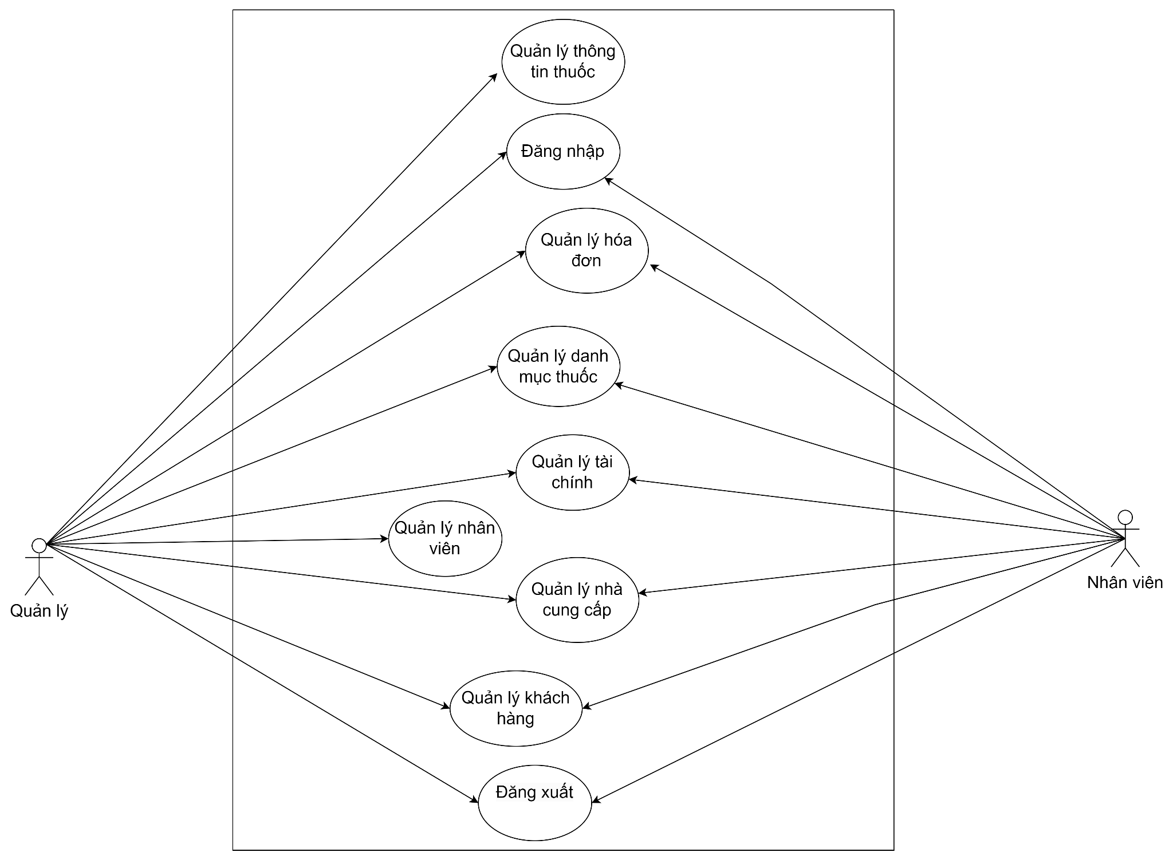

## Danh sách các tác nhân và mô tả (Phạm Văn Quyết)

|  |  |  |
| --- | --- | --- |
| **Tác nhân** | **Mô tả tác nhân** | **Ghi chú** |
| Quản lý | Admin toàn quyền quản lý hệ thống, giao việc và phân quyền cho nhân viên. |  |
| Nhân viên | Dùng phần mềm nhằm mục đích hỗ trợ thực hiện các tác vụ mà người quản lý giao và phân quyền. |  |

## Danh sách Use case và mô tả (Phạm Văn Quyết)

|  |  |  |  |  |
| --- | --- | --- | --- | --- |
| **ID** | **Tên Use case** | **Mô tả ngắn gọn Use case** | **Chức năng** | **Ghi chú** |
| *UC001* | *Đăng nhập* | *Xác minh người dùng, cho phép truy cập sử dụng phần mềm* | *Đăng nhập* |  |
| *UC002* | *Thêm thuốc* | *Thêm thông tin thuốc vào phần mềm* | Quản lý thuốc |  |
| *UC003* | *Sửa thuốc* | *Cập nhật lại thông tin thuốc* | Quản lý thuốc |  |
| *UC004* | *Xóa thuốc* | *Xóa bỏ thông tin của thuốc khỏi phần mềm* | Quản lý thuốc |  |
| *UC005* | *Lọc dữ liệu* | *Lọc và hiển thị dữ liệu thuốc theo các tiêu chí tìm kiếm cụ thể* | Quản lý thuốc |  |
| *UC006* | *Đổi ảnh* | *Cập nhật hình ảnh nhận diện cho thuốc* | Quản lý thuốc |  |
| *UC007* | *Tìm kiếm thuốc* | *Tìm kiếm thông tin của thuốc* | Quản lý thuốc |  |
| *UC008* | *Bán thuốc và tạo hoá đơn* | *Thực hiện bán thuốc và tạo hóa đơn cho khách hàng* | Quản lý thuốc |  |
| *UC009* | *Thêm vị trí thuốc* | *Thêm thông tin vị trí thuốc vào phần mềm* | Quản lý thuốc |  |
| *UC010* | *Sửa vị trí thuốc* | *Cập nhật lại thông tin vị trí thuốc* | Quản lý thuốc |  |
| *UC011* | *Xóa vị trí thuốc* | *Xóa bỏ thông tin vị trí thuốc khỏi phần mềm* | Quản lý thuốc |  |
| *UC012* | *Tìm kiếm vị trí thuốc* | *Tìm kiếm thông tin vị trí thuốc* | Quản lý thuốc |  |
| *UC013* | *Liệt kê các thuốc theo vị trí* | *Liệt kê các thuốc của vị trí đã chọn* | Quản lý thuốc |  |
| *UC014* | *Thêm danh mục thuốc* | *Thêm thông tin danh mục thuốc vào phần mềm* | *Quản lý danh mục thuốc* |  |
| *UC015* | *Sửa danh mục thuốc* | *Cập nhật lại thông tin danh mục thuốc* | *Quản lý danh mục thuốc* |  |
| *UC016* | *Xóa danh mục thuốc* | *Xóa bỏ thông tin danh mục thuốc khỏi phần mềm* | *Quản lý danh mục thuốc* |  |
| *UC017* | *Tìm kiếm danh mục thuốc* | *Tìm kiếm thông tin danh mục thuốc* | *Quản lý danh mục thuốc* |  |
| *UC018* | *Liệt kê các thuốc theo danh mục* | *Liệt kê các thuốc của danh mục đã chọn* | *Quản lý danh mục thuốc* |  |
| *UC019* | *Thêm nhà cung cấp* | *Thêm thông tin nhà cung cấp thuốc vào phần mềm* | *Quản lý nhà cung cấp* |  |
| *UC020* | *Sửa nhà cung cấp* | *Cập nhật lại thông tin nhà cung cấp thuốc* | *Quản lý nhà cung cấp* |  |
| *UC021* | *Xóa nhà cung cấp* | *Xóa bỏ thông tin nhà cung cấp khỏi phần mềm* | *Quản lý nhà cung cấp* |  |
| *UC022* | *Tìm kiếm nhà cung cấp* | *Tìm kiếm thông tin nhà cung cấp* | *Quản lý nhà cung cấp* |  |
| *UC023* | *Liệt kê các thuốc theo nhà cung cấp* | *Liệt kê các thuốc thuộc nhà cung cấp đã chọn* | *Quản lý nhà cung cấp* |  |
| *UC024* | *Xem lịch sử giao dịch với nhà cung cấp* | *Hiển thị lịch sử giao dịch của hiệu thuốc với nhà cung cấp được chọn* | *Quản lý nhà cung cấp* |  |
| *UC025* | *Tạo và in hóa đơn* | *Tạo và in hóa đơn cho khách hàng* | *Quản lý hóa đơn* |  |
| *UC026* | *Tìm kiếm hóa đơn* | *Tìm kiếm thông tin hóa đơn* | *Quản lý hóa đơn* |  |
| *UC027* | *Sửa thông tin lịch sử hóa đơn* | *Cập nhật lại thông tin lịch sử hóa đơn* | *Quản lý hóa đơn* |  |
| *UC028* | *Xóa thông tin lịch sử hóa đơn* | *Xóa bỏ thông tin của hóa đơn khỏi phần mềm* | *Quản lý hóa đơn* |  |
| *UC029* | *Thêm thông tin nhân viên* | *Thêm thông tin nhân viên vào phần mềm* | *Quản lý nhân viên* |  |
| *UC030* | *Sửa thông tin nhân viên* | *Cập nhật lại thông tin nhân viên* | *Quản lý nhân viên* |  |
| *UC031* | *Xóa thông tin nhân viên* | *Xóa bỏ thông tin của nhân viên khỏi phần mềm* | *Quản lý nhân viên* |  |
| *UC032* | *Khôi phục mật khẩu* | *Khôi phục mật khẩu cho nhân viên* | *Quản lý nhân viên* |  |
| *UC033* | *Phân quyền tài khoản* | *Phân quyền tài khoản cho nhân viên* | *Quản lý nhân viên* |  |
| *UC034* | *Tìm kiếm thông tin nhân viên* | *Tìm kiếm thông tin thông tin nhân viên* | *Quản lý nhân viên* |  |
| *UC035* | *Xem lịch sử mua hàng* | *Hiển thị lịch sử mua hàng của khách hàng* | *Quản lý tài chính* |  |
| *UC036* | *Xóa lịch sử mua hàng* | *Xóa lịch sử mua hàng của khách hàng khỏi hệ thống.* | *Quản lý tài chính* |  |
| *UC037* | *Kiểm tra tài chính* | *Kiểm tra và đối chiếu thông tin tài chính của hệ thống.* | *Quản lý tài chính* |  |
| *UC038* | *Thống kê tài chính* | *Thống kê và hiển thị tình hình tài chính của hệ thống.* | *Quản lý tài chính* |  |
| *UC039* | *Thêm phiếu thu/chi* | *Thêm phiếu thu/chi mới vào hệ thống.* | *Quản lý tài chính* |  |
| *UC040* | *Sửa phiếu thu/chi* | *Sửa thông tin phiếu thu/chi trong hệ thống.* | *Quản lý tài chính* |  |
| *UC041* | *Xóa phiếu thu/chi* | *Xóa phiếu thu/chi khỏi hệ thống.* | *Quản lý tài chính* |  |
| *UC042* | *Tìm kiếm phiếu thu/chi* | *Tìm kiếm được thông tin phiếu thu/chi trong hệ thống.* | *Quản lý tài chính* |  |
| *UC043* | *Thêm khách hàng* | *Đăng ký thông tin khách hàng mới vào hệ thống.* | *Quản lý khách hàng* |  |
| *UC044* | *Sửa khách hàng* | *Sửa thông tin khách hàng trong hệ thống.* | *Quản lý khách hàng* |  |
| *UC045* | *Xóa khách hàng* | *Xóa khách hàng khỏi hệ thống.* | *Quản lý khách hàng* |  |
| *UC046* | *Tìm kiếm khách hàng* | *Tìm kiếm được thông tin khách hàng trong hệ thống.* | *Quản lý khách hàng* |  |

## Các điều kiện phụ thuộc

* + 1. **Phần cứng máy tính phát triển**
* CPU: Intel Core i3/AMD Ryzen 3 hoặc cao hơn.
* RAM: Tối thiểu 8GB.
* Ổ cứng: SSD với dung lượng ít nhất 128GB.
  + 1. **Phần mềm và hệ quản trị cơ sở dữ liệu**
* **Hệ điều hành**: Windows 10 hoặc cao hơn.
* **Ngôn ngữ lập trình**: C# với .NET Framework 4.7 hoặc cao hơn.
* **Công cụ phát triển**: Microsoft Visual Studio 2019 hoặc cao hơn.
* **Hệ quản trị cơ sở dữ liệu**: Microsoft SQL Server 2017 hoặc cao hơn.
  + 1. **Các công cụ khác**
* **Quản lý phiên bản**: Git và GitHub cho quản lý mã nguồn.
* **Quản lý dự án**: Trello
* **Thiết kế các biểu đồ UML**: StarUML, draw.io

# ĐẶC TẢ CÁC YÊU CẦU CHỨC NĂNG (FUNCTIONAL)

## Đăng nhập (Nguyễn Hoàng Long)

* + 1. Biểu đồ **(Phạm Văn Quyết)**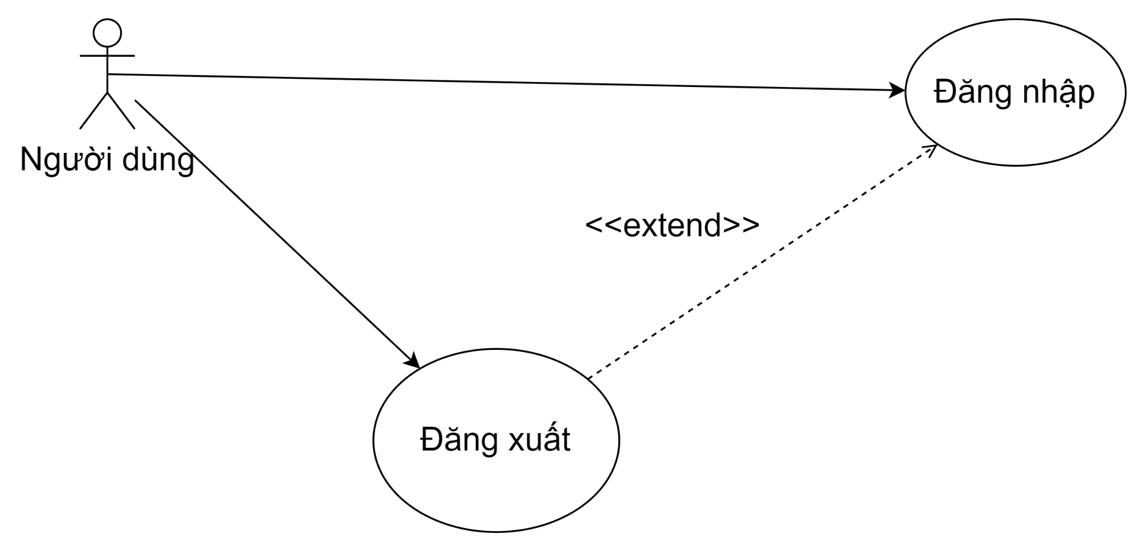
    2. Đặc tả chức năng

|  |  |
| --- | --- |
| **Use case:** *UC001_Đăng nhập* | |
| Mục đích: | *Xác minh người dùng, cho phép truy cập sử dụng phần mềm* |
| Mô tả: | *Cho phép người dùng (quản lý, nhân viên) truy cập vào phần mềm quản lý hiệu thuốc Q-Pharma.*  *Vai trò: xác thực người dùng, cho phép sử dụng phần mềm, kiểm soát các chức năng được truy cập, tăng cường bảo mật.* |
| Tác nhân: | *Quản lý, Nhân viên* |
| Điều kiện trước: | *Người dùng đang ở phần đăng nhập* |
| Điều kiện sau: | *Người dùng đăng nhập thành công* |
| Luồng sự kiện chính (Basic flows) | *1.* *Nhập tên tài khoản mật khẩu và ấn đăng nhập*  *2.* *Phần mềm xác thực thông tin đăng nhập hợp lệ và đăng nhập thành công* |
| Luồng sự kiện phụ (Alternative Flows): | *2a. Phần mềm xác thực thông tin đăng nhập không hợp lệ và hiển thị thông báo*  *2a1. Use Case kết thúc* |

## Quản lý thuốc

* + 1. Biểu đồ **(Phạm Văn Quyết)**

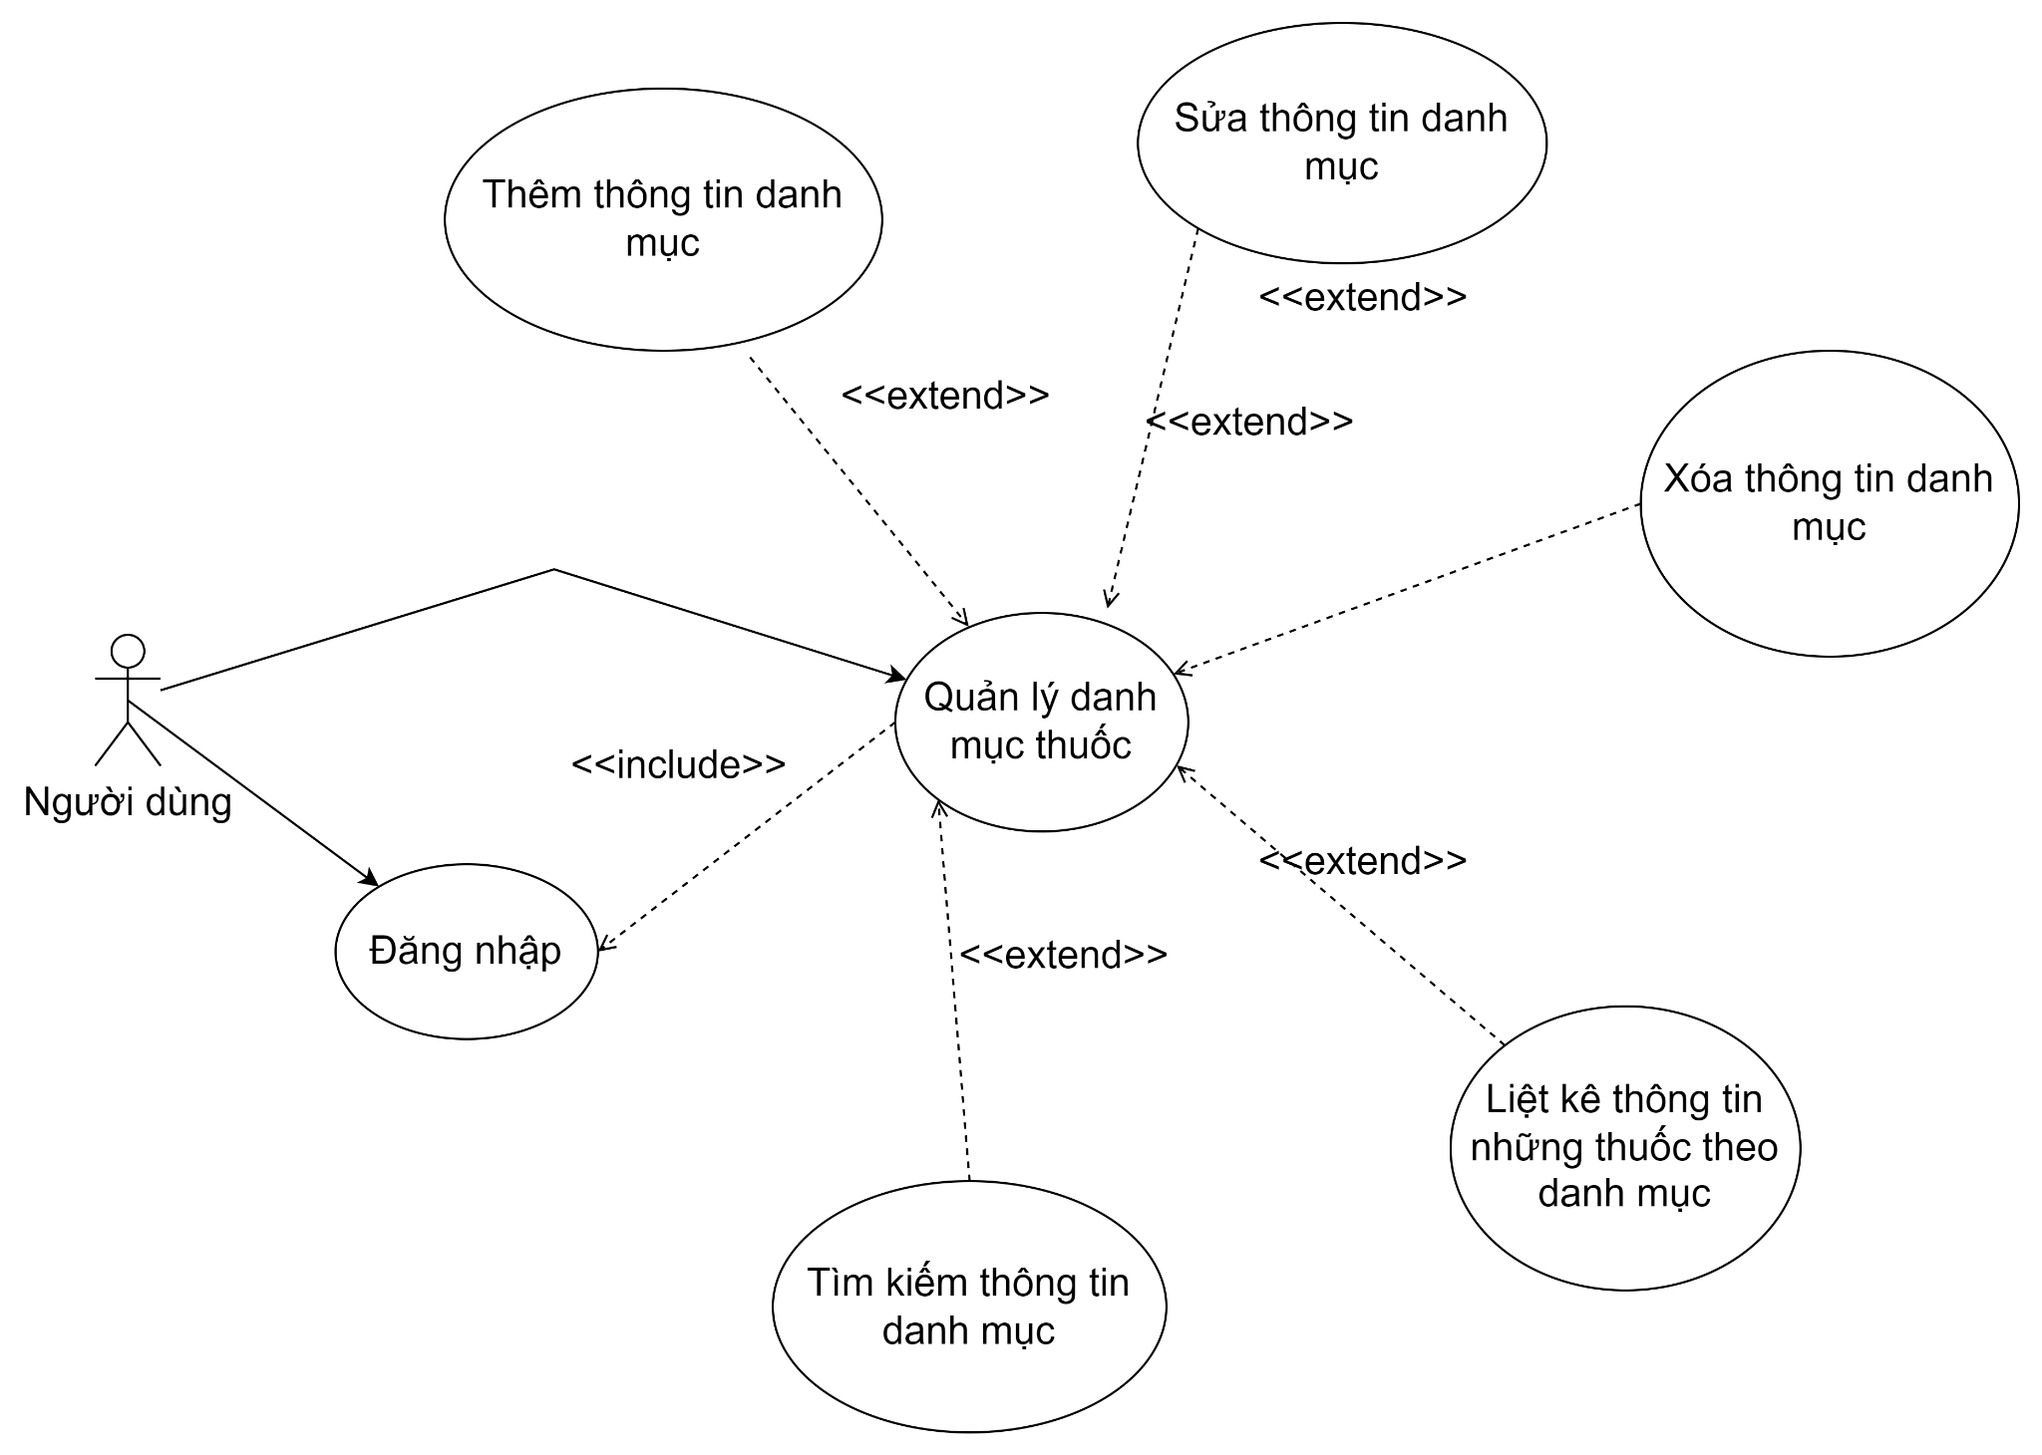

* + 1. Đặc tả chức năng **(Nguyễn Hoàng Long)**

### Thêm thuốc

|  |  |
| --- | --- |
| **Use case:** *UC002_Thêm thuốc* | |
| Mục đích: | *Thêm thông tin thuốc vào phần mềm* |
| Mô tả: | *Cho phép người dùng nhập các thông tin của thuốc để lưu vào phần mềm như: mã, tên thuốc, số lượng, đơn vị tính, giá bán, ngày hết hạn... cũng như lựa chọn danh mục cho thuốc, loại kê đơn hay không và chọn vị trí để thuốc.*  *Vai trò: hỗ trợ cho việc quản lý thông tin thuốc, tăng hiệu quả và tiết kiệm thời gian quản lý.* |
| Tác nhân: | *Quản lý, Nhân viên* |
| Điều kiện trước: | *Người dùng đang ở phần quản lý thuốc* |
| Điều kiện sau: | *Thuốc được thêm thành công* |
| Luồng sự kiện chính (Basic flows) | *1.* *Nhập các thông tin về thuốc được yêu cầu và ấn thêm*  *2.* *Thông tin thuốc hợp lệ và phần mềm lưu lại thông tin thuốc thành công* |
| Luồng sự kiện phụ (Alternative Flows): | *2a. Người dùng nhập thiếu các trường thông tin bắt buộc*  *2a1. Hiển thị thông báo yêu cầu nhập đầy đủ thông tin*  *2a2. Use Case quay trở lại bước 1*  *2b. Người dùng nhập mã thuốc đã tồn tại*  *2b1. Hiển thị thông báo yêu cầu nhập mã thuốc khác*  *2b2. Use Case quay trở lại bước 1* |

### Sửa thuốc

|  |  |
| --- | --- |
| **Use case:** *UC003_Sửa thuốc* | |
| Mục đích: | *Cập nhật lại thông tin thuốc* |
| Mô tả: | *Cho phép người dùng cập nhật các thông tin của thuốc để lưu vào phần mềm như: mã, tên thuốc, số lượng, đơn vị tính, giá bán, ngày hết hạn... cũng như lựa chọn danh mục cho thuốc, loại kê đơn hay không và chọn vị trí để thuốc.*  *Vai trò: đảm bảo thông tin luôn chính xác và được cập nhật, nâng cao hiệu quả quản lý* |
| Tác nhân: | *Quản lý* |
| Điều kiện trước: | *Người dùng đang ở phần quản lý thuốc* |
| Điều kiện sau: | *Cập nhật thông tin thuốc thành công* |
| Luồng sự kiện chính (Basic flows) | *1.* *Nhập các thông tin về thuốc được yêu cầu và ấn sửa*  *2.* *Thông tin thuốc hợp lệ và phần mềm cập nhật thông tin thuốc thành công* |
| Luồng sự kiện phụ (Alternative Flows): | *2a. Người dùng nhập thiếu các trường thông tin bắt buộc*  *2a1. Hiển thị thông báo yêu cầu nhập đầy đủ thông tin*  *2a2. Use Case quay trở lại bước 1* |

### Xóa thuốc

|  |  |
| --- | --- |
| **Use case:** *UC004_Xóa thuốc* | |
| Mục đích: | *Xóa bỏ thông tin của thuốc khỏi phần mềm* |
| Mô tả: | *Cho phép người dùng xóa bỏ thông tin của một thuốc đã được lưu trữ trong phần mềm.*  *Vai trò: đảm bảo thông tin luôn chính xác và được cập nhật, nâng cao hiệu quả quản lý* |
| Tác nhân: | *Quản lý* |
| Điều kiện trước: | *Người dùng đang ở phần quản lý thuốc* |
| Điều kiện sau: | *Xóa thuốc thành công* |
| Luồng sự kiện chính (Basic flows) | *1.* *Chọn thuốc mong muốn và ấn nút Xóa*  *2.* *Hiển thị xác nhận xóa*  *3.* *Người dùng xác nhận xóa và phần mềm xóa thuốc thành công* |
| Luồng sự kiện phụ (Alternative Flows): | *3a. Người dùng không xác nhận xóa*  *3a1. Use Case kết thúc* |

### Lọc dữ liệu

|  |  |
| --- | --- |
| **Use case:** *UC005_Lọc dữ liệu* | |
| Mục đích: | *Lọc và hiển thị dữ liệu thuốc theo các tiêu chí tìm kiếm cụ thể* |
| Mô tả: | *Cho phép người dùng lọc thông tin để tìm kiếm, các tiêu chí lọc dữ liệu như theo khoảng dữ liệu, lọc thuốc còn hạn/hết hạn, lọc thuốc đã hết số lượng.*  *Vai trò: đảm bảo thông tin được tìm kiếm và hiển thị một cách nhanh chóng và chính xác, nâng cao hiệu quả quản lý.* |
| Tác nhân: | *Quản lý, Nhân viên* |
| Điều kiện trước: | *Người dùng đang ở phần quản lý thuốc* |
| Điều kiện sau: | *Lọc thông tin thành công* |
| Luồng sự kiện chính (Basic flows) | *1.* *Tích chọn vào ô Lọc dữ liệu*  *2.* *Lựa chọn tiêu chí lọc dữ liệu*  *3.* *Lọc dữ liệu và hiển thị thông tin* |
| Luồng sự kiện phụ (Alternative Flows): | *1a. Người dùng không tích chọn Lọc dữ liệu*  *1a1. Trả về thông tin ban đầu*  *1a2. Use Case kết thúc*  *2a. Không lựa chọn tiêu chí để lọc*  *2a1. Trả về thông tin ban đầu*  *2a2. Use Case kết thúc*  *2b. Lựa chọn tiêu chí lọc theo khoảng*  *2b1. Yêu cầu chọn khoảng và nhập thông tin khoảng lọc*  *2b2. Hiển thị thông tin sau khi lọc*  *2b3. Use Case kết thúc* |

### Đổi ảnh

|  |  |
| --- | --- |
| **Use case:** *UC006_Đổi ảnh* | |
| Mục đích: | *Cập nhật hình ảnh nhận diện cho thuốc* |
| Mô tả: | *Cho phép người thay đổi ảnh đại diện cho thuốc*  *Vai trò: đảm bảo thông tin thuốc rõ ràng, dễ quản lý tìm kiếm.* |
| Tác nhân: | *Quản lý, Nhân viên* |
| Điều kiện trước: | *Người dùng đang ở phần quản lý thuốc* |
| Điều kiện sau: | *Thay đổi hình ảnh thành công* |
| Luồng sự kiện chính (Basic flows) | *1.* *Chọn thuốc cần đổi hình ảnh và chọn đổi ảnh*  *2.* *Hiển thị hộp thoại lựa chọn tập tin ảnh*  *3.* *Người dùng lựa chọn ảnh và phần mềm cập nhật hình ảnh của thuốc thành công* |
| Luồng sự kiện phụ (Alternative Flows): | *1a. Người dùng không chọn thuốc*  *1a1. Hiển thị thông báo yêu cầu chọn thuốc*  *1a2. Use Case kết thúc*  *2a. Người dùng huỷ lựa chọn ảnh*  *2a1. Hiển thị thông báo lỗi chọn ảnh*  *2a2. Use Case kết thúc* |

### Tìm kiếm thuốc

|  |  |
| --- | --- |
| **Use case:** *UC007_Tìm kiếm thuốc* | |
| Mục đích: | *Tìm kiếm thông tin của thuốc* |
| Mô tả: | *Cho phép người dùng tìm kiếm thông tin của thuốc theo từ khoá với các tiêu chí tìm kiếm như: mã thuốc, tên thuốc, ngày hết hạn, số lượng, đơn vị, mô tả...*  *Vai trò: đảm bảo tìm kiếm thuốc nhanh chóng dễ dàng, nâng cao hiệu quả quản lý và kinh doanh.* |
| Tác nhân: | *Quản lý, Nhân viên* |
| Điều kiện trước: | *Người dùng đang ở phần quản lý thuốc* |
| Điều kiện sau: | *Tìm kiếm thuốc thành công* |
| Luồng sự kiện chính (Basic flows) | *1.* *Lựa chọn tiêu chí tìm kiếm*  *2.* *Nhập nội dung vào ô tìm kiếm*  *3.* *Hiển thị thông tin dựa trên tiêu chí và nội dung tìm kiếm* |
| Luồng sự kiện phụ (Alternative Flows): | *2a. Người dùng để trống nội dung tìm kiếm*  *2a1. Hiển thị dữ liệu ban đầu*  *2a2. Use Case kết thúc* |

### Bán thuốc và tạo hoá đơn

|  |  |
| --- | --- |
| **Use case:** *UC008_Bán thuốc và tạo hoá đơn* | |
| Mục đích: | *Thực hiện bán thuốc và tạo hóa đơn cho khách hàng* |
| Mô tả: | *Cho phép người dùng thực hiện các bước bán thuốc cho khách hàng và tạo hóa đơn bao gồm các thông tin như mã thuốc, tên thuốc, số lượng, đơn vị tính, giá bán, tổng tiền... và thông tin khách hàng.*  *Vai trò: đảm bảo quá trình bán thuốc và tạo hóa đơn được thực hiện chính xác, nhanh chóng, và hiệu quả.* |
| Tác nhân: | *Quản lý, Nhân viên* |
| Điều kiện trước: | *Người dùng đang ở phần quản lý thuốc* |
| Điều kiện sau: | *Bán và tạo hoá đơn thành công* |
| Luồng sự kiện chính (Basic flows) | *1.* *Lựa chọn thuốc muốn tạo hoá đơn và ấn nút Tạo hoá đơn*  *2.* *Cửa sổ xem trước hoá đơn hiện ra và ấn Tạo*  *3.* *Bán và tạo hoá đơn thuốc thành công* |
| Luồng sự kiện phụ (Alternative Flows): | *1a. Người dùng không lựa chọn thuốc*  *1a1. Hiển thị thông báo yêu cầu chọn thuốc*  *1a2. Use Case kết thúc*  *1b. Người dùng chọn thuốc có số lượng là 0*  *1b1. Hiển thị thông báo không thể tạo hoá đơn với thuốc này*  *1b2. Use Case kết thúc*  *2a. Người dùng chọn huỷ*  *2a1. Tắt cửa sổ xem trước hoá đơn*  *2a2. Use Case kết thúc* |

### Thêm vị trí lưu trữ thuốc

|  |  |
| --- | --- |
| **Use case:** *UC009_Thêm vị trí thuốc* | |
| Mục đích: | *Thêm thông tin vị trí thuốc vào phần mềm* |
| Mô tả: | *Cho phép người dùng nhập thông tin vị trí của thuốc:*  *Tên vị trí, ghi chú, trạng thái...*  *Vai trò: hỗ trợ cho việc quản lý thông tin thuốc, tăng hiệu quả và tiết kiệm thời gian quản lý.* |
| Tác nhân: | *Quản lý, Nhân viên* |
| Điều kiện trước: | *Người dùng đang ở phần quản lý vị trí thuốc* |
| Điều kiện sau: | *Vị trí được thêm thành công* |
| Luồng sự kiện chính (Basic flows) | *1.* *Nhập các thông tin vị trí thuốc được yêu cầu và ấn thêm*  *2.* *Vị trí thuốc hợp lệ và phần mềm lưu lại thông tin thuốc thành công* |
| Luồng sự kiện phụ (Alternative Flows): | *2a. Người dùng nhập thiếu các trường thông tin bắt buộc*  *2a1. Hiển thị thông báo yêu cầu nhập đầy đủ thông tin*  *2a2. Use Case quay trở lại bước 1*  *2b. Người dùng nhập tên vị trí đã tồn tại*  *2b1. Hiển thị thông báo yêu cầu nhập lại tên vị trí*  *2b2. Use Case quay trở lại bước 1* |

### Sửa vị trí lưu trữ thuốc

|  |  |
| --- | --- |
| **Use case:** *UC010_Sửa vị trí thuốc* | |
| Mục đích: | *Cập nhật lại thông tin vị trí thuốc* |
| Mô tả: | *Cho phép người dùng cập nhật thông tin vị trí của thuốc như tên vị trí, ghi chú, trạng thái...*  *Vai trò: đảm bảo thông tin luôn chính xác và được cập nhật, nâng cao hiệu quả quản lý* |
| Tác nhân: | *Quản lý* |
| Điều kiện trước: | *Người dùng đang ở phần quản lý vị trí thuốc* |
| Điều kiện sau: | *Cập nhật thông tin vị trí thuốc thành công* |
| Luồng sự kiện chính (Basic flows) | *1.* *Nhập các thông tin vị trí thuốc được yêu cầu và ấn thêm*  *2.* *Thông tin vị trí thuốc hợp lệ và phần mềm cập nhật thông tin vị trí thuốc thành công* |
| Luồng sự kiện phụ (Alternative Flows): | *2a. Người dùng nhập thiếu các trường thông tin bắt buộc*  *2a1. Hiển thị thông báo yêu cầu nhập đầy đủ thông tin*  *2a2. Use Case quay trở lại bước 1*  *2b. Người dùng nhập tên vị trí đã tồn tại*  *2b1. Hiển thị thông báo yêu cầu nhập lại tên vị trí*  *2b2. Use Case quay trở lại bước 1* |

### Xóa vị trí lưu trữ thuốc

|  |  |
| --- | --- |
| **Use case:** *UC011_Xóa vị trí thuốc* | |
| Mục đích: | *Xóa bỏ thông tin vị trí thuốc khỏi phần mềm* |
| Mô tả: | *Cho phép người dùng xóa bỏ thông tin của vị trí thuốc đã được lưu trữ trong phần mềm.*  *Vai trò: đảm bảo thông tin luôn chính xác và được cập nhật, nâng cao hiệu quả quản lý* |
| Tác nhân: | *Quản lý* |
| Điều kiện trước: | *Người dùng đang ở phần quản lý vị trí thuốc* |
| Điều kiện sau: | *Xóa vị trí thuốc thành công* |
| Luồng sự kiện chính (Basic flows) | *1.* *Chọn vị trí thuốc mong muốn và ấn nút Xóa*  *2.* *Hiển thị xác nhận xóa*  *3.* *Người dùng xác nhận xóa và phần mềm xóa vị trí thuốc thành công* |
| Luồng sự kiện phụ (Alternative Flows): | *3a. Người dùng không xác nhận xóa*  *3a1. Use Case kết thúc* |

### Tìm kiếm vị trí thuốc

|  |  |
| --- | --- |
| **Use case:** *UC012_Tìm kiếm vị trí thuốc* | |
| Mục đích: | *Tìm kiếm thông tin vị trí thuốc* |
| Mô tả: | *Cho phép người dùng tìm kiếm thông tin vị trí thuốc theo từ khoá với các tiêu chí tìm kiếm như: tên vị trí, ghi chú, trạng thái...*  *Vai trò: đảm bảo tìm kiếm vị trí thuốc nhanh chóng dễ dàng, nâng cao hiệu quả quản lý và kinh doanh.* |
| Tác nhân: | *Quản lý, Nhân viên* |
| Điều kiện trước: | *Người dùng đang ở phần quản lý vị trí thuốc* |
| Điều kiện sau: | *Tìm kiếm vị trí thuốc thành công* |
| Luồng sự kiện chính (Basic flows) | *1.* *Lựa chọn tiêu chí tìm kiếm*  *2.* *Nhập nội dung vào ô tìm kiếm*  *3.* *Hiển thị thông tin dựa trên tiêu chí và nội dung tìm kiếm* |
| Luồng sự kiện phụ (Alternative Flows): | *2a. Người dùng để trống nội dung tìm kiếm*  *2a1. Hiển thị dữ liệu ban đầu*  *2a2. Use Case kết thúc* |

### Liệt kê thuốc theo vị trí

|  |  |
| --- | --- |
| **Use case:** *UC013_Liệt kê các thuốc theo vị trí* | |
| Mục đích: | *Liệt kê các thuốc của vị trí đã chọn* |
| Mô tả: | *Cho phép người dùng xem thông tin thuốc thuộc vị trí mà người dùng đã chọn.*  *Vai trò: hỗ trợ tra cứu tìm kiếm, nâng cao hiệu quả quản lý* |
| Tác nhân: | *Quản lý, Nhân viên* |
| Điều kiện trước: | *Người dùng đang ở phần quản lý vị trí thuốc* |
| Điều kiện sau: | *Hiển thị thuốc theo vị trí thành công* |
| Luồng sự kiện chính (Basic flows) | *1.* *Chọn vị trí thuốc mong muốn và ấn nút Xem thuốc*  *2.* *Phần mềm hiển thị danh sách các loại thuốc thuộc vị trí đã chọn* |
| Luồng sự kiện phụ (Alternative Flows): | *1a. Người dùng không chọn vị trí thuốc*  *1a1. Hiển thị thông báo yêu cầu chọn vị trí thuốc*  *1a2. Use Case kết thúc* |

## Quản lý danh mục thuốc

* + 1. Biểu đồ **(Phạm Văn Quyết)**

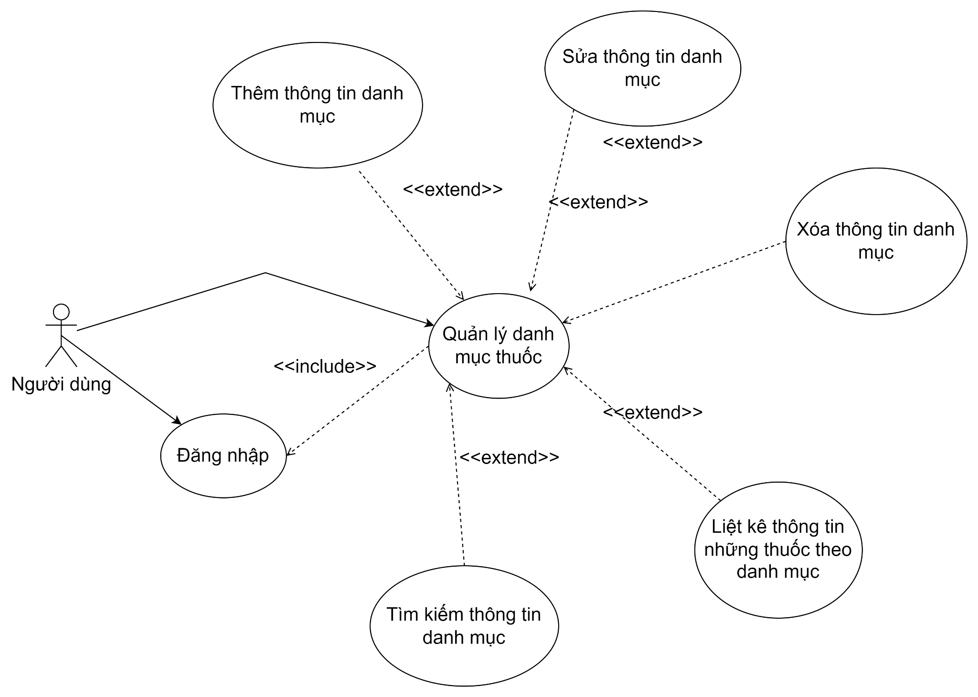

* + 1. Đặc tả chức năng **(Nguyễn Hoàng Long)**

### Thêm danh mục thuốc

|  |  |
| --- | --- |
| **Use case:** *UC014_Thêm danh mục thuốc* | |
| Mục đích: | *Thêm thông tin danh mục thuốc vào phần mềm* |
| Mô tả: | *Cho phép người dùng nhập danh mục thuốc:*  *Tên danh mục, ghi chú, trạng thái...*  *Vai trò: hỗ trợ cho việc quản lý thông tin thuốc, tăng hiệu quả và tiết kiệm thời gian quản lý.* |
| Tác nhân: | *Quản lý, Nhân viên* |
| Điều kiện trước: | *Người dùng đang ở phần quản lý danh mục thuốc* |
| Điều kiện sau: | *Danh mục thuốc được thêm thành công* |
| Luồng sự kiện chính (Basic flows) | *1.* *Nhập các thông tin danh mục thuốc được yêu cầu và ấn thêm*  *2.* *Thông tin danh mục thuốc hợp lệ và phần mềm lưu lại thông tin danh mục thuốc thành công* |
| Luồng sự kiện phụ (Alternative Flows): | *2a. Người dùng nhập thiếu các trường thông tin bắt buộc*  *2a1. Hiển thị thông báo yêu cầu nhập đầy đủ thông tin*  *2a2. Use Case quay trở lại bước 1*  *2b. Người dùng nhập tên danh mục đã tồn tại*  *2b1. Hiển thị thông báo yêu cầu nhập lại tên danh mục*  *2b2. Use Case quay trở lại bước 1* |

### Sửa danh mục thuốc

|  |  |
| --- | --- |
| **Use case:** *UC015_Sửa danh mục thuốc* | |
| Mục đích: | *Cập nhật lại thông tin danh mục thuốc* |
| Mô tả: | *Cho phép người dùng cập nhật thông tin danh mục thuốc như: tên danh mục, ghi chú, trạng thái...*  *Vai trò: đảm bảo thông tin luôn chính xác và được cập nhật, nâng cao hiệu quả quản lý* |
| Tác nhân: | *Quản lý* |
| Điều kiện trước: | *Người dùng đang ở phần quản lý danh mục thuốc* |
| Điều kiện sau: | *Cập nhật thông tin danh mục thuốc thành công* |
| Luồng sự kiện chính (Basic flows) | *1.* *Nhập các thông tin danh mục thuốc được yêu cầu và ấn thêm*  *2.* *Thông tin danh mục thuốc hợp lệ và phần mềm cập nhật thông tin danh mục thuốc thành công* |
| Luồng sự kiện phụ (Alternative Flows): | *2a. Người dùng nhập thiếu các trường thông tin bắt buộc*  *2a1. Hiển thị thông báo yêu cầu nhập đầy đủ thông tin*  *2a2. Use Case quay trở lại bước 1*  *2b. Người dùng nhập tên danh mục thuốc đã tồn tại*  *2b1. Hiển thị thông báo yêu cầu nhập lại tên danh mục thuốc*  *2b2. Use Case quay trở lại bước 1* |

### Xóa danh mục thuốc

|  |  |
| --- | --- |
| **Use case:** *UC016_Xóa danh mục thuốc* | |
| Mục đích: | *Xóa bỏ thông tin danh mục thuốc khỏi phần mềm* |
| Mô tả: | *Cho phép người dùng xóa bỏ thông tin của danh mục thuốc đã được lưu trữ trong phần mềm.*  *Vai trò: đảm bảo thông tin luôn chính xác và được cập nhật, nâng cao hiệu quả quản lý* |
| Tác nhân: | *Quản lý* |
| Điều kiện trước: | *Người dùng đang ở phần quản lý danh mục thuốc* |
| Điều kiện sau: | *Xóa danh mục thuốc thành công* |
| Luồng sự kiện chính (Basic flows) | *1.* *Chọn danh mục thuốc mong muốn và ấn nút Xóa*  *2.* *Hiển thị xác nhận xóa*  *3.* *Người dùng xác nhận xóa và phần mềm xóa danh mục thuốc thành công* |
| Luồng sự kiện phụ (Alternative Flows): | *3a. Người dùng không xác nhận xóa*  *3a1. Use Case kết thúc* |

### Tìm kiếm danh mục thuốc

|  |  |
| --- | --- |
| **Use case:** *UC017_Tìm kiếm danh mục thuốc* | |
| Mục đích: | *Tìm kiếm thông tin danh mục thuốc* |
| Mô tả: | *Cho phép người dùng tìm kiếm thông tin vị trí thuốc theo từ khoá với các tiêu chí tìm kiếm như: tên danh mục, ghi chú, trạng thái...*  *Vai trò: đảm bảo tìm kiếm danh mục thuốc nhanh chóng dễ dàng, nâng cao hiệu quả quản lý và kinh doanh.* |
| Tác nhân: | *Quản lý, Nhân viên* |
| Điều kiện trước: | *Người dùng đang ở phần quản lý danh mục thuốc* |
| Điều kiện sau: | *Tìm kiếm danh mục thuốc thành công* |
| Luồng sự kiện chính (Basic flows) | *1.* *Lựa chọn tiêu chí tìm kiếm*  *2.* *Nhập nội dung vào ô tìm kiếm*  *3.* *Hiển thị thông tin dựa trên tiêu chí và nội dung tìm kiếm* |
| Luồng sự kiện phụ (Alternative Flows): | *2a. Người dùng để trống nội dung tìm kiếm*  *2a1. Hiển thị dữ liệu ban đầu*  *2a2. Use Case kết thúc* |

### Liệt kê các thuốc theo danh mục

|  |  |
| --- | --- |
| **Use case:** *UC018_Liệt kê các thuốc theo danh mục* | |
| Mục đích: | *Liệt kê các thuốc của danh mục đã chọn* |
| Mô tả: | *Cho phép người dùng xem thông tin thuốc thuộc danh mục mà người dùng đã chọn.*  *Vai trò: hỗ trợ tra cứu tìm kiếm, nâng cao hiệu quả quản lý* |
| Tác nhân: | *Quản lý, Nhân viên* |
| Điều kiện trước: | *Người dùng đang ở phần quản lý danh mục thuốc* |
| Điều kiện sau: | *Hiển thị thuốc theo danh mục thành công* |
| Luồng sự kiện chính (Basic flows) | *1.* *Chọn danh mục thuốc mong muốn và ấn nút Xem thuốc*  *2.* *Phần mềm hiển thị danh sách các loại thuốc thuộc danh mục đã chọn* |
| Luồng sự kiện phụ (Alternative Flows): | *1a. Người dùng không chọn danh mục thuốc*  *1a1. Hiển thị thông báo yêu cầu chọn danh mục thuốc*  *1a2. Use Case kết thúc* |

## Quản lý nhà cung cấp

* + 1. Biểu đồ **(Phạm Văn Quyết)**

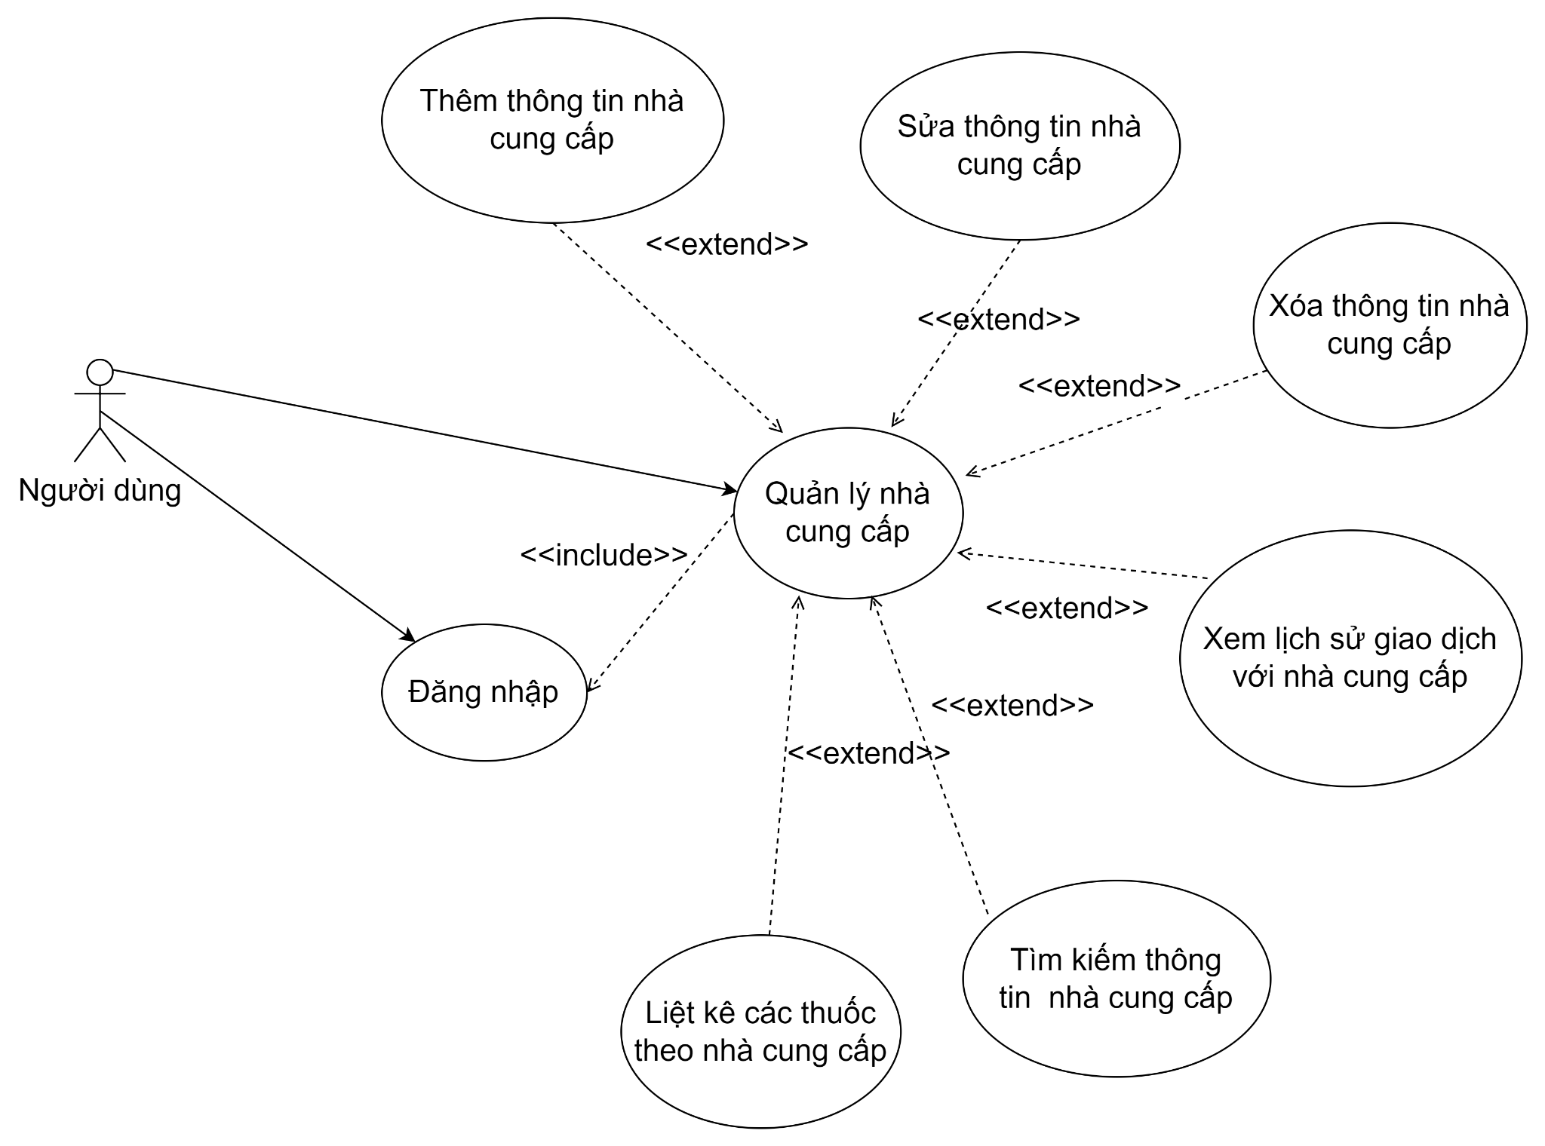

* + 1. Đặc tả chức năng  **(Nguyễn Hoàng Long)**

### Thêm nhà cung cấp

|  |  |
| --- | --- |
| **Use case:** *UC019_Thêm nhà cung cấp* | |
| Mục đích: | *Thêm thông tin nhà cung cấp thuốc vào phần mềm* |
| Mô tả: | *Cho phép người dùng nhập thông tin nhà cung cấp:*  *Mã nhà cung cấp, tên nhà cung cấp, ghi chú, số điện thoại, email, trạng thái...*  *Vai trò: hỗ trợ cho việc quản lý thông tin nhà cung cấp, dễ dàng liên hệ, tăng hiệu quả và tiết kiệm thời gian quản lý.* |
| Tác nhân: | *Quản lý, Nhân viên* |
| Điều kiện trước: | *Người dùng đang ở phần quản lý nhà cung cấp* |
| Điều kiện sau: | *Nhà cung cấp thuốc được thêm thành công* |
| Luồng sự kiện chính (Basic flows) | *1.* *Nhập các thông tin nhà cung cấp thuốc được yêu cầu và ấn thêm*  *2.* *Thông tin nhà cung cấp hợp lệ và phần mềm lưu lại thông tin danh mục thuốc thành công* |
| Luồng sự kiện phụ (Alternative Flows): | *2a. Người dùng nhập thiếu các trường thông tin bắt buộc*  *2a1. Hiển thị thông báo yêu cầu nhập đầy đủ thông tin*  *2a2. Use Case quay trở lại bước 1*  *2b. Người dùng nhập tên nhà cung cấp đã tồn tại*  *2b1. Hiển thị thông báo yêu cầu nhập lại tên danh mục*  *2b2. Use Case quay trở lại bước 1* |

### Sửa nhà cung cấp

|  |  |
| --- | --- |
| **Use case:** *UC020_Sửa nhà cung cấp* | |
| Mục đích: | *Cập nhật lại thông tin nhà cung cấp thuốc* |
| Mô tả: | *Cho phép người dùng cập nhật thông tin nhà cung cấp:*  *Tên nhà cung cấp, ghi chú, số điện thoại, email, trạng thái...*  *Vai trò: đảm bảo thông tin luôn chính xác và được cập nhật, nâng cao hiệu quả quản lý* |
| Tác nhân: | *Quản lý* |
| Điều kiện trước: | *Người dùng đang ở phần quản lý nhà cung cấp* |
| Điều kiện sau: | *Cập nhật thông tin nhà cung cấp thành công* |
| Luồng sự kiện chính (Basic flows) | *1.* *Nhập các thông tin nhà cung thuốc được yêu cầu và ấn thêm*  *2.* *Thông tin nhà cung cấp thuốc hợp lệ và phần mềm cập nhật thông tin nhà cung cấp thành công* |
| Luồng sự kiện phụ (Alternative Flows): | *2a. Người dùng nhập thiếu các trường thông tin bắt buộc*  *2a1. Hiển thị thông báo yêu cầu nhập đầy đủ thông tin*  *2a2. Use Case quay trở lại bước 1*  *2b. Người dùng nhập tên nhà cung cấp đã tồn tại*  *2b1. Hiển thị thông báo yêu cầu nhập lại tên danh mục thuốc*  *2b2. Use Case quay trở lại bước 1* |
| **Use case:** *UC021_Xóa nhà cung cấp* | |
| Mục đích: | *Xóa bỏ thông tin nhà cung cấp khỏi phần mềm* |
| Mô tả: | *Cho phép người dùng xóa bỏ thông tin của nhà cung cấp thuốc đã được lưu trữ trong phần mềm.*  *Vai trò: đảm bảo thông tin luôn chính xác và được cập nhật, nâng cao hiệu quả quản lý* |
| Tác nhân: | *Quản lý* |
| Điều kiện trước: | *Người dùng đang ở phần quản lý nhà cung cấp* |
| Điều kiện sau: | *Xóa nhà cung cấp thành công* |
| Luồng sự kiện chính (Basic flows) | *1.* *Chọn nhà cung cấp mong muốn và ấn nút Xóa*  *2.* *Hiển thị xác nhận xóa*  *3.* *Người dùng xác nhận xóa và phần mềm xóa nhà cung cấp thành công* |
| Luồng sự kiện phụ (Alternative Flows): | *3a. Người dùng không xác nhận xóa*  *3a1. Use Case kết thúc* |

### Xóa nhà cung cấp

|  |  |
| --- | --- |
| **Use case:** *UC021_Xóa nhà cung cấp* | |
| Mục đích: | *Xóa bỏ thông tin nhà cung cấp khỏi phần mềm* |
| Mô tả: | *Cho phép người dùng xóa bỏ thông tin của nhà cung cấp thuốc đã được lưu trữ trong phần mềm.*  *Vai trò: đảm bảo thông tin luôn chính xác và được cập nhật, nâng cao hiệu quả quản lý* |
| Tác nhân: | *Quản lý* |
| Điều kiện trước: | *Người dùng đang ở phần quản lý nhà cung cấp* |
| Điều kiện sau: | *Xóa nhà cung cấp thành công* |
| Luồng sự kiện chính (Basic flows) | *1.* *Chọn nhà cung cấp mong muốn và ấn nút Xóa*  *2.* *Hiển thị xác nhận xóa*  *3.* *Người dùng xác nhận xóa và phần mềm xóa nhà cung cấp thành công* |
| Luồng sự kiện phụ (Alternative Flows): | *3a. Người dùng không xác nhận xóa*  *3a1. Use Case kết thúc* |

### Tìm kiếm nhà cung cấp

|  |  |
| --- | --- |
| **Use case:** *UC022_Tìm kiếm nhà cung cấp* | |
| Mục đích: | *Tìm kiếm thông tin nhà cung cấp* |
| Mô tả: | *Cho phép người dùng tìm kiếm thông tin nhà cung cấp thuốc theo từ khoá với các tiêu chí tìm kiếm như: Mã nhà cung cấp, tên nhà cung cấp, ghi chú, số điện thoại, email, trạng thái...*  *Vai trò: đảm bảo tìm kiếm nhà cung cấp thuốc nhanh chóng dễ dàng, nâng cao hiệu quả quản lý và kinh doanh.* |
| Tác nhân: | *Quản lý, Nhân viên* |
| Điều kiện trước: | *Người dùng đang ở phần quản lý nhà cung cấp* |
| Điều kiện sau: | *Tìm kiếm nhà cung cấp thành công* |
| Luồng sự kiện chính (Basic flows) | *1.* *Lựa chọn tiêu chí tìm kiếm*  *2.* *Nhập nội dung vào ô tìm kiếm*  *3.* *Hiển thị thông tin dựa trên tiêu chí và nội dung tìm kiếm* |
| Luồng sự kiện phụ (Alternative Flows): | *2a. Người dùng để trống nội dung tìm kiếm*  *2a1. Hiển thị dữ liệu ban đầu*  *2a2. Use Case kết thúc* |

### Liệt kê thuốc theo nhà cung cấp

|  |  |
| --- | --- |
| **Use case:** *UC023_Liệt kê các thuốc theo nhà cung cấp* | |
| Mục đích: | *Liệt kê các thuốc thuộc nhà cung cấp đã chọn* |
| Mô tả: | *Cho phép người dùng xem thông tin thuốc thuộc vị trí mà người dùng đã chọn.*  *Vai trò: hỗ trợ tra cứu tìm kiếm, nâng cao hiệu quả quản lý* |
| Tác nhân: | *Quản lý, Nhân viên* |
| Điều kiện trước: | *Người dùng đang ở phần quản lý nhà cung cấp* |
| Điều kiện sau: | *Hiển thị thuốc theo nhà cung cấp thành công* |
| Luồng sự kiện chính (Basic flows) | *1.* *Chọn nhà cung cấp mong muốn và ấn nút Xem thuốc*  *2.* *Phần mềm hiển thị danh sách các loại thuốc thuộc nhà cung cấp đã chọn* |
| Luồng sự kiện phụ (Alternative Flows): | *1a. Người dùng không chọn nhà cung cấp nào*  *1a1. Hiển thị thông báo yêu cầu chọn nhà cung cấp*  *1a2. Use Case kết thúc* |

### Xem lịch sử giao dịch với nhà cung cấp

|  |  |
| --- | --- |
| **Use case:** *UC024_Xem lịch sử giao dịch với nhà cung cấp* | |
| Mục đích: | *Hiển thị lịch sử giao dịch của hiệu thuốc với nhà cung cấp được chọn* |
| Mô tả: | *Cho phép người dùng xem thông tin các giao dịch với nhà cung cấp, các thông tin gồm: loại thuốc, giá, số lượng, ngày thực hiện...*  *Vai trò: hỗ trợ tra cứu lịch sử giao dịch, nâng cao hiệu quả quản lý* |
| Tác nhân: | *Quản lý, Nhân viên* |
| Điều kiện trước: | *Người dùng đang ở phần quản lý nhà cung cấp* |
| Điều kiện sau: | *Hiển thị lịch sử giao dịch với nhà cung cấp* |
| Luồng sự kiện chính (Basic flows) | *1.* *Chọn nhà cung cấp mong muốn và ấn nút Xem lịch sử giao dịch*  *2.* *Phần mềm hiển thị lịch sử giao dịch với nhà cung cấp đã chọn* |
| Luồng sự kiện phụ (Alternative Flows): | *1a. Người dùng không chọn nhà cung cấp nào*  *1a1. Hiển thị thông báo yêu cầu chọn nhà cung cấp*  *1a2. Use Case kết thúc* |

## 

## Quản lý hóa đơn

* + 1. Biểu đồ **(Phạm Văn Quyết)**

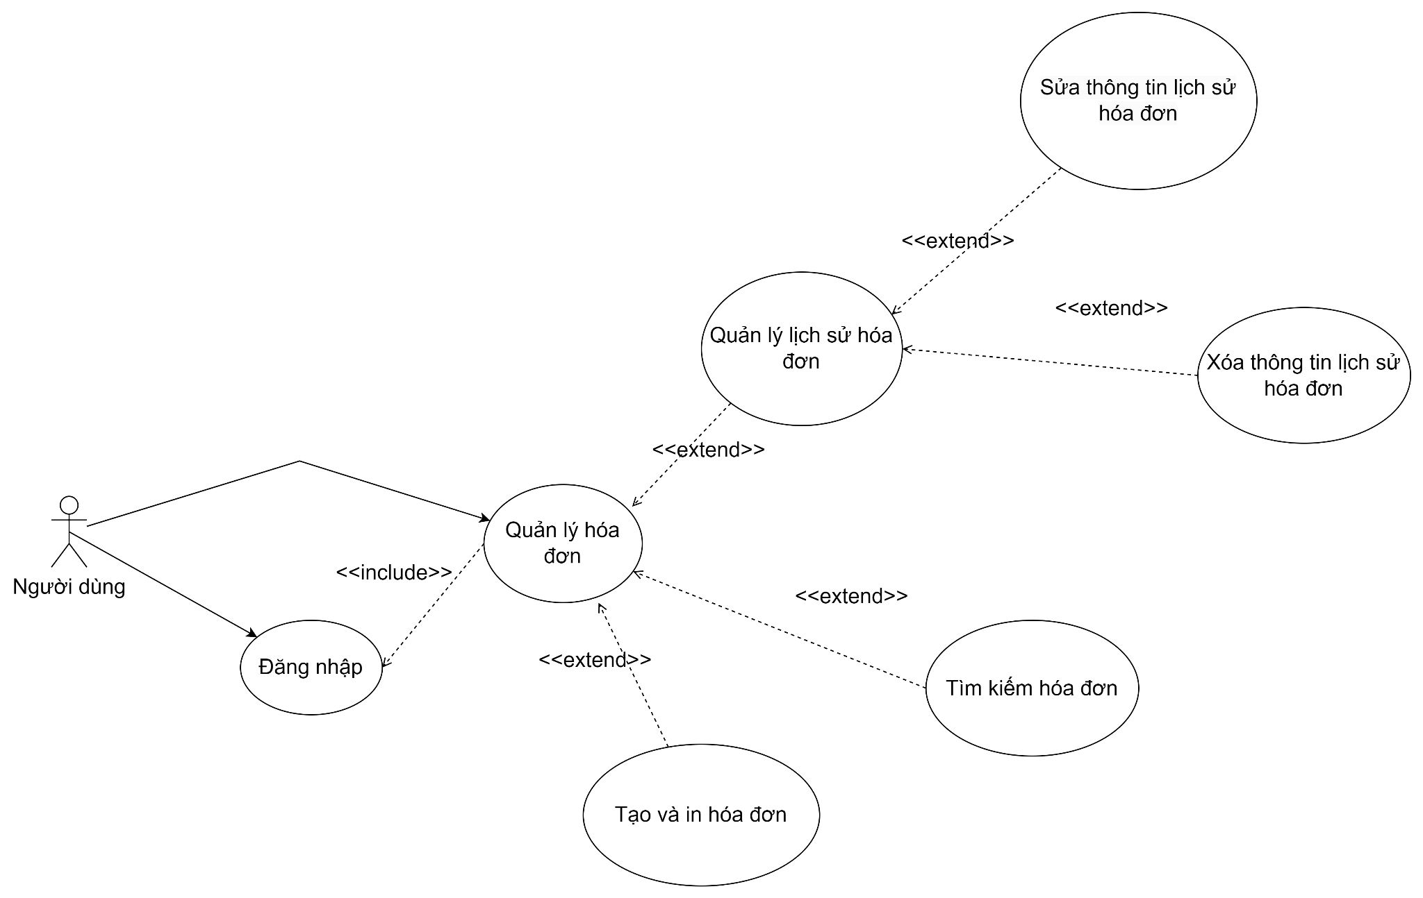

* + 1. Đặc tả chức năng **(Phạm Văn Quyết)**

### Tạo và in hóa đơn

|  |  |
| --- | --- |
| **Use case:** *UC025_Tạo và in hóa đơn* | |
| Mục đích: | *Tạo và in hóa đơn cho khách hàng* |
| Mô tả: | *Người dùng (quản lý, nhân viên) tạo và in thông tin hóa đơn cho khách hàng khi thực hiện tác vụ bán thuốc.*  *Vai trò: tiện lợi hơn trong việc quản lí thông tin cho hiệu thuốc, thuận tiện và minh bạch cho khách hàng..* |
| Tác nhân: | *Quản lý, Nhân viên* |
| Điều kiện trước: | *Người dùng đã đăng nhập.* |
| Điều kiện sau: | *Tạo và in thuốc thành công* |
| Luồng sự kiện chính (Basic flows) | *1.* *Nhập hoặc tìm thông tin thuốc cần bán và in hóa đơn.*  *2.* *Phần mềm xác thực bán thuốc, thực hiện thay đổi số lượng, lưu thông tin giao dịch và in hóa đơn cho khách hàng.* |
| Luồng sự kiện phụ (Alternative Flows): | *2a. Người dùng nhập sai thông tin, hệ thống thông báo cho người dùng.*  *2b. Người dùng thoát usecase*  *2b1. Use Case kết thúc* |

### Tìm kiếm hóa đơn

|  |  |
| --- | --- |
| **Use case:** *UC026_Tìm kiếm hóa đơn* | |
| Mục đích: | *Tìm kiếm thông tin hóa đơn* |
| Mô tả: | *Cho phép người dùng tìm thông tin hóa đơn đã có trên hệ thống.*  *Vai trò: hỗ trợ cho việc tìm kiếm thông tin hóa đơn.* |
| Tác nhân: | *Quản lý, Nhân viên* |
| Điều kiện trước: | *Người dùng đang ở phần quản lý hóa đơn* |
| Điều kiện sau: | *Hóa đơn được tìm thành công* |
| Luồng sự kiện chính (Basic flows) | *1.* *Nhập các thông tin về hóa đơn bán được yêu cầu và ấn tìm kiếm*  *2.* *Thông tin hóa đơn bán hợp lệ và phần mềm tìm kiếm thông tin hóa đơn bán thành công* |
| Luồng sự kiện phụ (Alternative Flows): | *2a. Người dùng nhập thiếu các trường thông tin bắt buộc*  *2a1. Hiển thị thông báo yêu cầu nhập đầy đủ thông tin*  *2a2. Use Case quay trở lại bước 1*  *2b. Người dùng thoát usecase*  *2b1. Use Case kết thúc.* |

### Sửa thông tin lịch sử hóa đơn

|  |  |
| --- | --- |
| **Use case:** *UC027_Sửa thông tin lịch sử hóa đơn* | |
| Mục đích: | *Cập nhật lại thông tin lịch sử hóa đơn* |
| Mô tả: | *Cho phép người dùng cập nhật các thông tin của hóa đơn để lưu vào phần mềm.*  *Vai trò: đảm bảo thông tin luôn chính xác và được cập nhật, nâng cao hiệu quả quản lý* |
| Tác nhân: | *Quản lý, nhân viên* |
| Điều kiện trước: | *Người dùng đang ở phần quản lý lịch sử hóa đơn* |
| Điều kiện sau: | *Cập nhật thông tin hóa đơn thành công* |
| Luồng sự kiện chính (Basic flows) | *1.* *Nhập các thông tin về hóa đơn được yêu cầu và ấn sửa*  *2.* *Thông tin thuốc hợp lệ và phần mềm cập nhật thông tin hóa đơn thành công* |
| Luồng sự kiện phụ (Alternative Flows): | *2a. Người dùng nhập thiếu các trường thông tin bắt buộc*  *2a1. Hiển thị thông báo yêu cầu nhập đầy đủ thông tin*  *2a2. Use Case quay trở lại bước 1* |

### Xóa thông tin lịch sử hóa đơn

|  |  |
| --- | --- |
| **Use case:** *UC028_Xóa thông tin lịch sử hóa đơn* | |
| Mục đích: | *Xóa bỏ thông tin của hóa đơn khỏi phần mềm* |
| Mô tả: | *Cho phép người dùng xóa bỏ thông tin của một hóa đơn đã được lưu trữ trong phần mềm.*  *Vai trò: đảm bảo thông tin luôn chính xác và được cập nhật, nâng cao hiệu quả quản lý* |
| Tác nhân: | *Quản lý, nhân viên* |
| Điều kiện trước: | *Người dùng đang ở phần quản lý lịch sử hóa đơn* |
| Điều kiện sau: | *Xóa lịch sử hóa đơn thành công* |
| Luồng sự kiện chính (Basic flows) | *1.* *Chọn lịch sử hóa đơn mong muốn và ấn nút Xóa*  *2.* *Hiển thị xác nhận xóa*  *3.* *Người dùng xác nhận xóa và phần mềm xóa lịch sử hóa đơn thành công* |
| Luồng sự kiện phụ (Alternative Flows): | *3a. Người dùng không xác nhận xóa*  *3a1. Use Case kết thúc* |

## Quản lý nhân viên

* + 1. Biểu đồ **(Phạm Văn Quyết)**

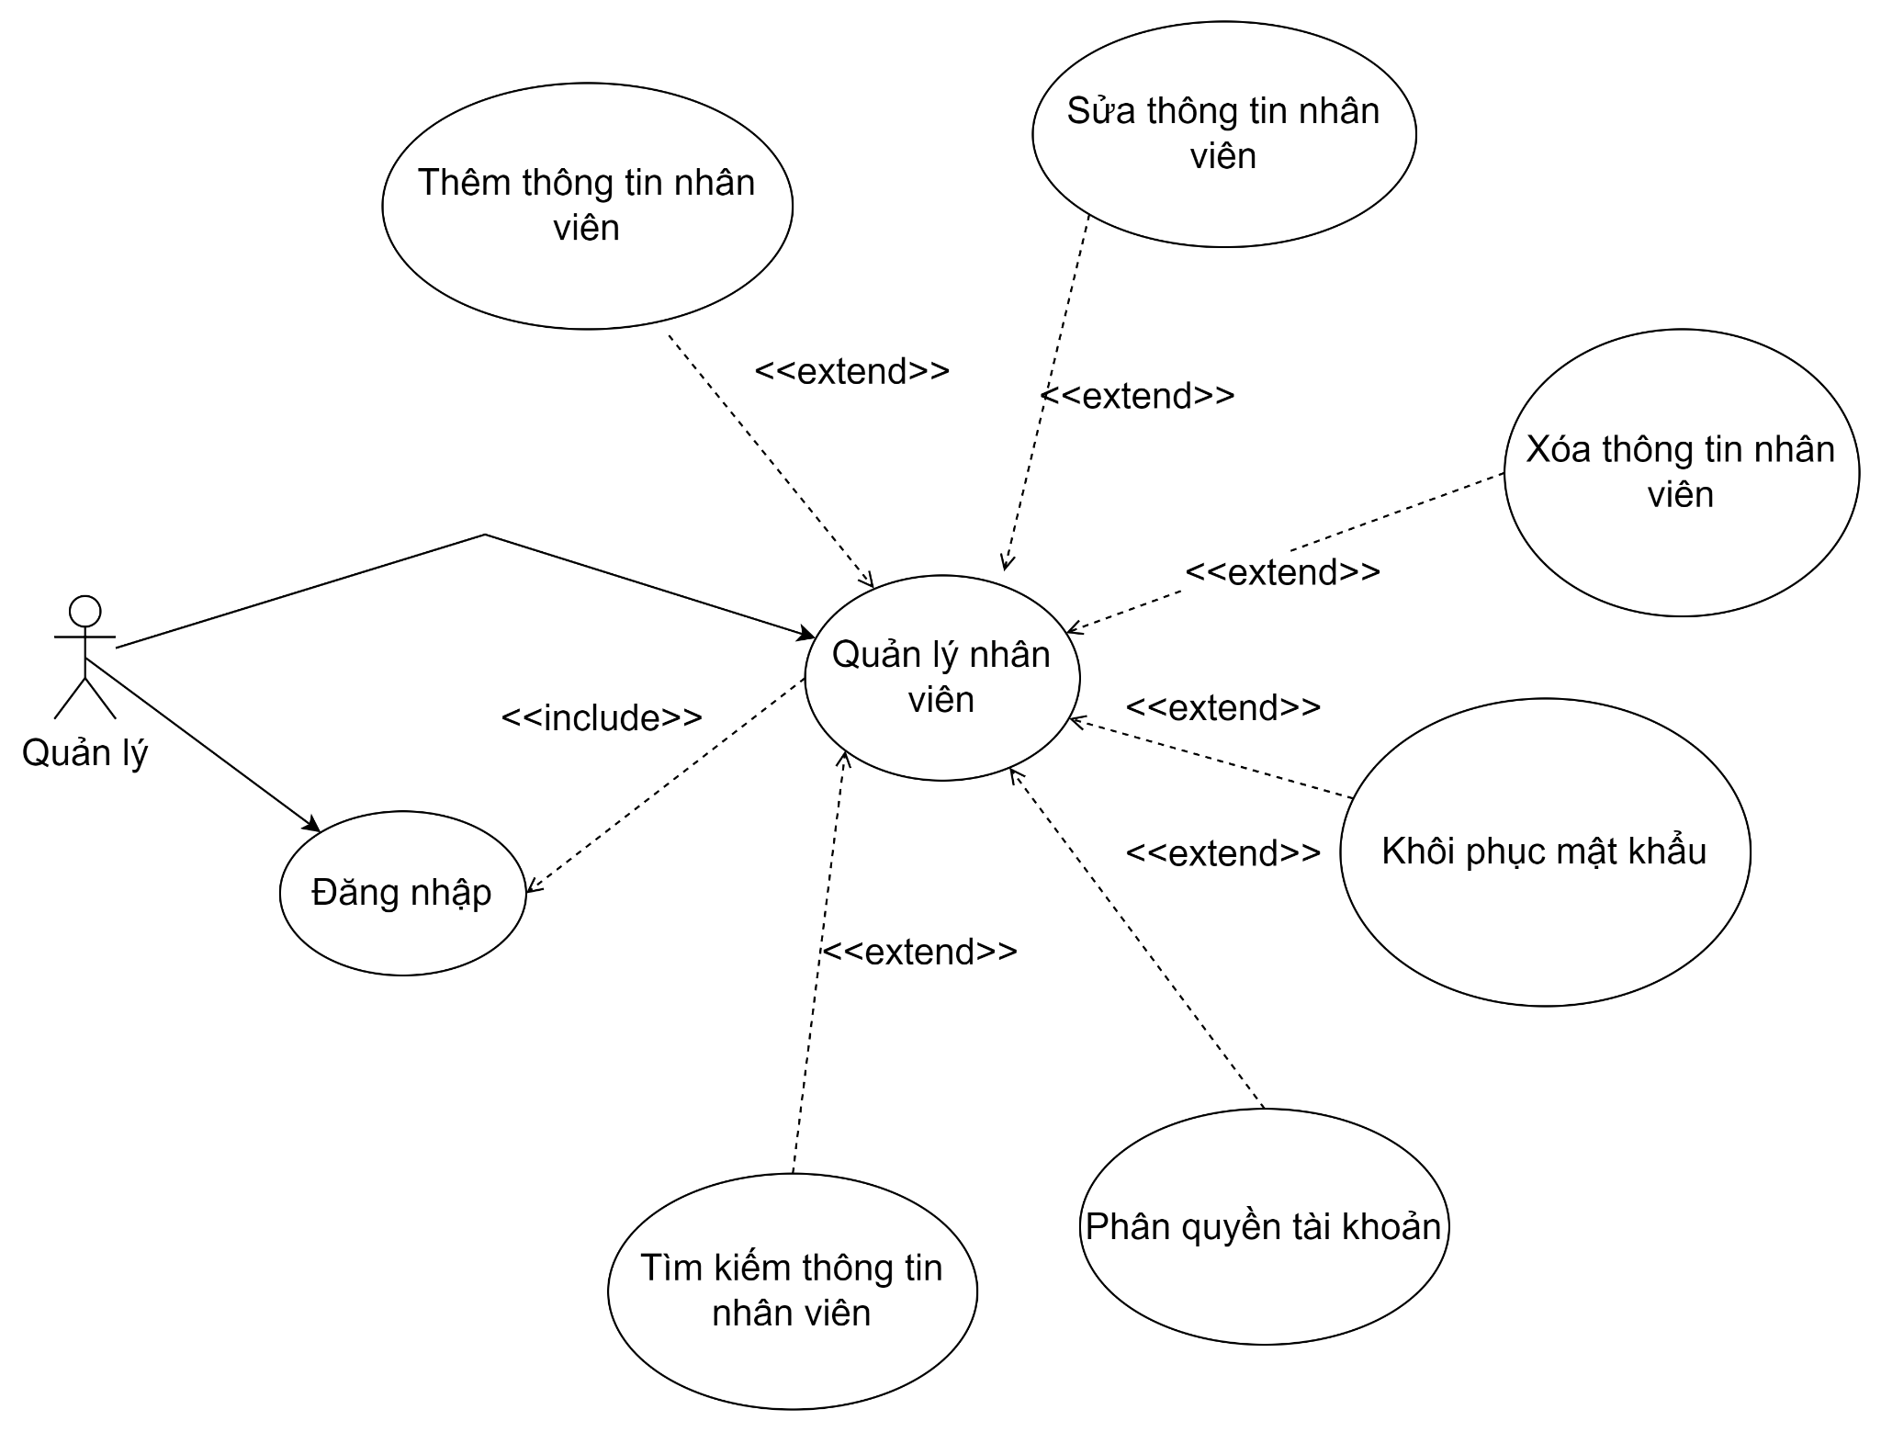

* + 1. Đặc tả chức năng **(Phạm Văn Quyết)**

### Thêm thông tin nhân viên

|  |  |
| --- | --- |
| **Use case:** *UC029_Thêm thông tin nhân viên* | |
| Mục đích: | *Thêm thông tin nhân viên vào phần mềm* |
| Mô tả: | *Cho phép người dùng nhập các thông tin của nhân viên để lưu vào phần mềm.*  *Vai trò: hỗ trợ cho việc quản lý thông tin thuốc, tăng hiệu quả và tiết kiệm thời gian quản lý.* |
| Tác nhân: | *Quản lý* |
| Điều kiện trước: | *Người dùng đang ở phần quản lý nhân viên* |
| Điều kiện sau: | *Nhân viên được thêm thành công* |
| Luồng sự kiện chính (Basic flows) | *3.* *Nhập các thông tin về nhân viên được yêu cầu và ấn thêm*  *4.* *Thông tin nhân viên hợp lệ và phần mềm lưu lại thông tin nhân viên thành công* |
| Luồng sự kiện phụ (Alternative Flows): | *2a. Người dùng nhập thiếu các trường thông tin bắt buộc*  *2a1. Hiển thị thông báo yêu cầu nhập đầy đủ thông tin*  *2a2. Use Case quay trở lại bước 1*  *2b. Người dùng nhập mã nhân viên đã tồn tại*  *2b1. Hiển thị thông báo yêu cầu nhập mã nhân viên khác*  *2b2. Use Case quay trở lại bước 1* |

### Sửa thông tin nhân viên

|  |  |
| --- | --- |
| **Use case:** *UC030_Sửa thông tin nhân viên* | |
| Mục đích: | *Cập nhật lại thông tin nhân viên* |
| Mô tả: | *Cho phép người dùng cập nhật các thông tin của nhân viên để lưu vào phần mềm.*  *Vai trò: đảm bảo thông tin luôn chính xác và được cập nhật, nâng cao hiệu quả quản lý* |
| Tác nhân: | *Quản lý* |
| Điều kiện trước: | *Người dùng đang ở phần quản lý nhân viên* |
| Điều kiện sau: | *Cập nhật thông tin nhân viên thành công* |
| Luồng sự kiện chính (Basic flows) | *3.* *Nhập các thông tin về nhân viên được yêu cầu và ấn sửa*  *4.* *Thông tin nhân viên hợp lệ và phần mềm cập nhật thông tin nhân viên thành công* |
| Luồng sự kiện phụ (Alternative Flows): | *2a. Người dùng nhập thiếu các trường thông tin bắt buộc*  *2a1. Hiển thị thông báo yêu cầu nhập đầy đủ thông tin*  *2a2. Use Case quay trở lại bước 1* |

### Xóa thông tin nhân viên

|  |  |
| --- | --- |
| **Use case:** *UC031_Xóa thông tin nhân viên* | |
| Mục đích: | *Xóa bỏ thông tin của nhân viên khỏi phần mềm* |
| Mô tả: | *Cho phép người dùng xóa bỏ thông tin của một nhân viên đã được lưu trữ trong phần mềm.*  *Vai trò: đảm bảo thông tin luôn chính xác và được cập nhật, nâng cao hiệu quả quản lý* |
| Tác nhân: | *Quản lý* |
| Điều kiện trước: | *Người dùng đang ở phần quản lý nhân viên* |
| Điều kiện sau: | *Xóa nhân viên thành công* |
| Luồng sự kiện chính (Basic flows) | *4.* *Chọn nhân viên mong muốn và ấn nút Xóa*  *5.* *Hiển thị xác nhận xóa*  *6.* *Người dùng xác nhận xóa và phần mềm xóa thông tin nhân viên thành công* |
| Luồng sự kiện phụ (Alternative Flows): | *3a. Người dùng không xác nhận xóa*  *3a1. Use Case kết thúc* |

### Khôi phục mật khẩu

|  |  |
| --- | --- |
| **Use case:** *UC032_Khôi phục mật khẩu* | |
| Mục đích: | *Khôi phục mật khẩu cho nhân viên* |
| Mô tả: | *Cho phép Khôi phục mật khẩu cho nhân viên khi quên mật khẩu.*  *Vai trò: đảm bảo hệ thống luôn được vận hành tốt.* |
| Tác nhân: | *Quản lý* |
| Điều kiện trước: | *Người dùng đang ở phần quản lý nhân viên* |
| Điều kiện sau: | *Khôi phục mật khẩu nhân viên thành công* |
| Luồng sự kiện chính (Basic flows) | *7.* *Chọn nhân viên mong muốn và ấn nút khôi phục*  *8.* *Hiển thị xác nhận khôi phục*  *9.* *Người dùng xác nhận khôi phục và phần mềm khôi phục mật khẩu nhân viên thành công* |
| Luồng sự kiện phụ (Alternative Flows): | *3a. Người dùng không xác nhận*  *3a1. Use Case kết thúc* |

### Phân quyền tài khoản

|  |  |
| --- | --- |
| **Use case:** *UC033_Phân quyền tài khoản* | |
| Mục đích: | *Phân quyền tài khoản cho nhân viên* |
| Mô tả: | *Cho phép Phân quyền tài khoản cho nhân viên cho từng vai trò cụ thể*  *Vai trò: đảm bảo hệ thống luôn được vận hành tốt.* |
| Tác nhân: | *Quản lý* |
| Điều kiện trước: | *Người dùng đang ở phần quản lý nhân viên* |
| Điều kiện sau: | *Phân quyền tài khoản nhân viên thành công* |
| Luồng sự kiện chính (Basic flows) | *10.* *Chọn nhân viên mong muốn và ấn nút phân quyền*  *11.* *Hiển thị xác nhận phân quyền*  *12.* *Người dùng xác nhận phân quyền và phần mềm phân quyền nhân viên thành công* |
| Luồng sự kiện phụ (Alternative Flows): | *3a. Người dùng không xác nhận*  *3a1. Use Case kết thúc* |

### Tìm kiếm thông tin nhân viên

|  |  |
| --- | --- |
| **Use case:** *UC034_Tìm kiếm thông tin nhân viên* | |
| Mục đích: | *Tìm kiếm thông tin thông tin nhân viên* |
| Mô tả: | *Cho phép người dùng tìm kiếm thông tin nhân viên theo từ khoá.*  *Vai trò: đảm bảo tìm kiếm thông tin nhanh chóng dễ dàng, nâng cao hiệu quả quản lý.* |
| Tác nhân: | *Quản lý* |
| Điều kiện trước: | *Người dùng đang ở phần quản lý nhân viên* |
| Điều kiện sau: | *Tìm kiếm nhân viên thành công* |
| Luồng sự kiện chính (Basic flows) | *1.* *Lựa chọn tiêu chí tìm kiếm*  *2.* *Nhập nội dung vào ô tìm kiếm*  *3.* *Hiển thị thông tin dựa trên tiêu chí và nội dung tìm kiếm* |
| Luồng sự kiện phụ (Alternative Flows): | *2a. Người dùng để trống nội dung tìm kiếm*  *2a1. Hiển thị dữ liệu ban đầu*  *2a2. Use Case kết thúc* |

## Quản lý tài chính

* + 1. Biểu đồ **(Phạm Văn Quyết)**

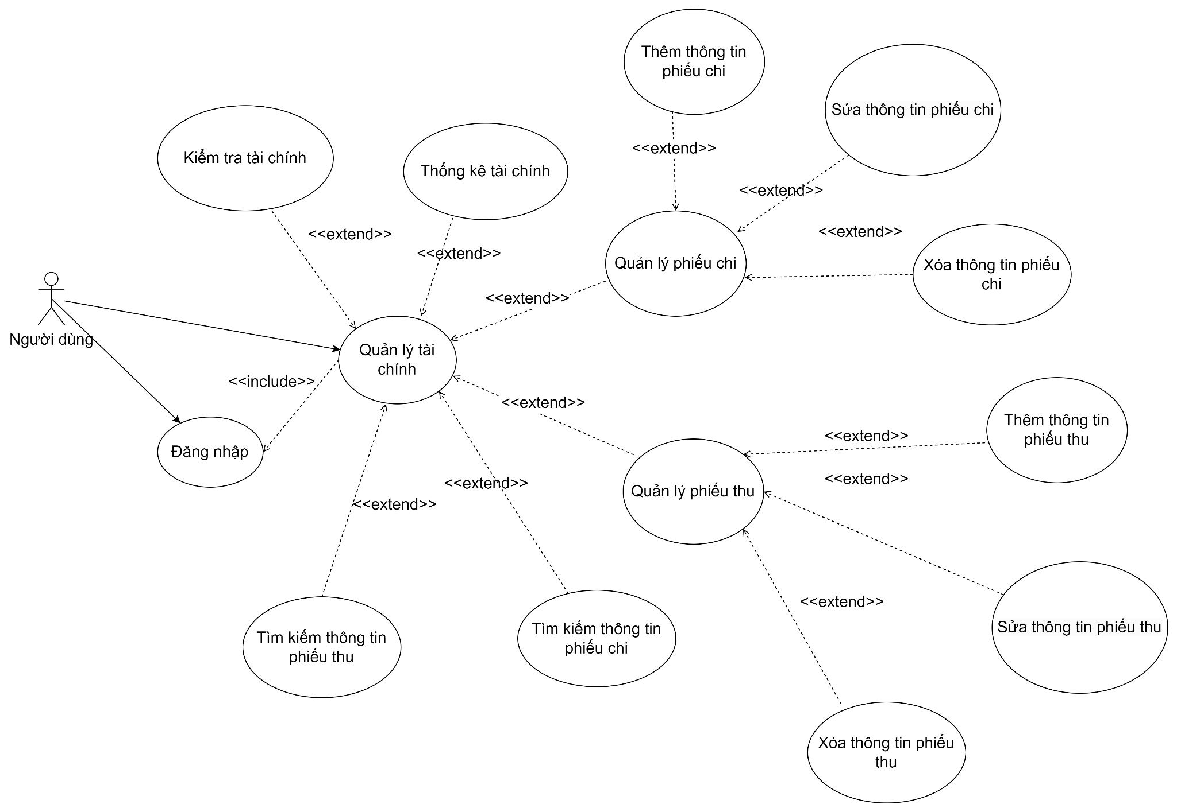

* + 1. Đặc tả chức năng **(Nguyễn Mạnh Cường)**

### Xem lịch sử mua hàng

|  |  |
| --- | --- |
| ***Use case: UC035_ Xem lịch sử mua hàng*** | |
| *Mục đích:* | *Hiển thị lịch sử mua hàng của khách hàng* |
| *Mô tả:* | *Cho phép người dùng xem thông tin chi tiết về các đơn hàng đã thực hiện bởi khách hàng.* |
| *Tác nhân:* | *Quản lý*  *Nhân viên* |
| *Điều kiện trước:* | *Hệ thống đã đăng nhập.*  *Khách hàng đã có lịch sử mua hàng.* |
| *Điều kiện sau:* | *Lịch sử mua hàng của khách hàng được hiển thị.* |
| *Luồng sự kiện chính (Basic flows)* | *1. Người dùng chọn chức năng xem lịch sử mua hàng.*  *2. Hệ thống yêu cầu nhập hoặc chọn thông tin khách hàng.*  *3. Người dùng nhập hoặc chọn thông tin khách hàng.*  *4. Hệ thống hiển thị lịch sử mua hàng của khách hàng.* |
| *Luồng sự kiện phụ (Alternative Flows):* | *2a. Thông tin khách hàng không hợp lệ hoặc không tìm thấy:*  *2a1. Hiển thị thông báo lỗi và yêu cầu nhập lại thông tin khách hàng.*  *2a2. Use case quay lại bước 2.* |

### Xóa lịch sử mua hàng

|  |  |
| --- | --- |
| ***Use case: UC036_ Xóa lịch sử mua hàng*** | |
| *Mục đích:* | *Xóa lịch sử mua hàng của khách hàng khỏi hệ thống.* |
| *Mô tả:* | *Cho phép người dùng xóa toàn bộ lịch sử mua hàng của một khách hàng khỏi hệ thống quản lý.* |
| *Tác nhân:* | *Quản lý.*  *Nhân viên.* |
| *Điều kiện trước:* | *Hệ thống đã đăng nhập.*  *Khách hàng có lịch sử mua hàng.* |
| *Điều kiện sau:* | *Lịch sử mua hàng của khách hàng được xóa khỏi hệ thống.* |
| *Luồng sự kiện chính (Basic flows)* | *1. Người dùng chọn chức năng xóa lịch sử mua hàng.*  *2. Người dùng tìm và chọn khách hàng muốn xóa lịch sử mua hàng.*  *3. Hệ thống yêu cầu xác nhận việc xóa lịch sử mua hàng.*  *4. Người dùng xác nhận việc xóa lịch sử mua hàng.*  *5. Hệ thống xác nhận và xóa lịch sử mua hàng của khách hàng khỏi hệ thống.* |
| *Luồng sự kiện phụ (Alternative Flows):* | *2a. Người dùng không tìm thấy khách hàng muốn xóa lịch sử mua hàng:*  *2a1. Hiển thị thông báo lỗi và yêu cầu chọn lại khách hàng.*  *2a2. Use case quay lại bước 2.*  *4a. Người dùng hủy thao tác xóa:*  *4a1. Use case kết thúc mà không xóa lịch sử mua hàng của khách hàng.* |

### Kiểm tra tài chính

|  |  |
| --- | --- |
| ***Use case: UC037_ Kiểm tra tài chính*** | |
| *Mục đích:* | *Kiểm tra và đối chiếu thông tin tài chính của hệ thống.* |
| *Mô tả:* | *Cho phép người dùng kiểm tra và xác thực các thông tin tài chính của hệ thống.* |
| *Tác nhân:* | *Quản lý.*  *Nhân viên.* |
| *Điều kiện trước:* | *Hệ thống đã đăng nhập.* |
| *Điều kiện sau:* | *Thông tin tài chính được kiểm tra và đối chiếu thành công.* |
| *Luồng sự kiện chính (Basic flows)* | *1. Người dùng chọn chức năng kiểm tra tài chính.*  *2. Người dùng nhập các thông tin cần kiểm tra.*  *3. Hệ thống kiểm tra và đối chiếu thông tin tài chính.*  *4. Hệ thống hiển thị kết quả kiểm tra.* |
| *Luồng sự kiện phụ (Alternative Flows):* | *2a. Thông tin nhập vào không hợp lệ:*  *2a1. Hiển thị thông báo lỗi và yêu cầu nhập lại thông tin.*  *2a2. Use case quay lại bước 2.* |
|  |  |

### Thống kê tài chính

|  |  |
| --- | --- |
| ***2.******Use case: UC038_ Thống kê tài chính*** | |
| *Mục đích:* | *Thống kê và hiển thị tình hình tài chính của hệ thống.* |
| *Mô tả:* | *Cho phép người dùng xem các báo cáo và thống kê về tình hình tài chính của hệ thống.* |
| *Tác nhân:* | *Quản lý.*  *Nhân viên.* |
| *Điều kiện trước:* | *Hệ thống đã đăng nhập.* |
| *Điều kiện sau:* | *Báo cáo và thống kê tài chính được hiển thị.* |
| *Luồng sự kiện chính (Basic flows)* | *1. Người dùng chọn chức năng thống kê tài chính.*  *2. Người dùng chọn khoảng thời gian và các tiêu chí thống kê.*  *3. Hệ thống tổng hợp dữ liệu tài chính.*  *4. Hệ thống hiển thị báo cáo và thống kê tài chính.* |
| *Luồng sự kiện phụ (Alternative Flows):* | *2a. Người dùng chọn khoảng thời gian hoặc tiêu chí không hợp lệ:*  *2a1. Hiển thị thông báo lỗi và yêu cầu nhập lại thông tin.*  *2a2. Use case quay lại bước 2.* |
|  |  |

### Thêm phiếu thu/chi

|  |  |
| --- | --- |
| ***Use case: UC039_ Thêm phiếu thu/chi*** | |
| *Mục đích:* | *Thêm phiếu thu/chi mới vào hệ thống.* |
| *Mô tả:* | *Cho phép người dùng thêm mới phiếu thu/chi vào hệ thống quản lý.* |
| *Tác nhân:* | *Quản lý.*  *Nhân viên.* |
| *Điều kiện trước:* | *Hệ thống đã đăng nhập.* |
| *Điều kiện sau:* | *Thông tin phiếu thu chi được lưu thành công.* |
| *Luồng sự kiện chính (Basic flows)* | *1. Người dùng chọn chức năng thêm phiếu thu/chi.*  *2. Nhập các thông tin bắt buộc về phiếu thu/chi (danh mục, ngày giờ, chi phí, v.v.).*  *3. Ấn nút lưu để lưu thông tin phiếu thu/chi.*  *4. Hệ thống xác nhận thông tin hợp lệ và lưu trữ phiếu thu/ chi mới thành công.* |
| *Luồng sự kiện phụ (Alternative Flows):* | *2a. Thông tin phiếu thu/chi không hợp lệ hoặc thiếu:*  *2a1. Hiển thị thông tin lỗi và yêu cầu nhập lại.*  *2a2. Usecase quay lại bước 2.* |
|  |  |

### Sửa phiếu thu/chi

|  |  |
| --- | --- |
| ***Use case: UC040_ Sửa phiếu thu/chi*** | |
| *Mục đích:* | *Sửa thông tin phiếu thu/chi trong hệ thống.* |
| *Mô tả:* | *Cho phép người dùng sửa thông tin chi tiết của một phiếu thu/chi mới vào hệ thống quản lý.* |
| *Tác nhân:* | *Quản lý.*  *Nhân viên.* |
| *Điều kiện trước:* | *Hệ thống đã đăng nhập.* |
| *Điều kiện sau:* | *Thông tin phiếu thu/chi được cập nhật thành công.* |
| *Luồng sự kiện chính (Basic flows)* | *1. Người dùng chọn chức năng sửa thông tin phiếu thu/chi.*  *2. Sửa các thông tin bắt buộc về phiếu thu/chi (danh mục, ngày giờ, chi phí, v.v.).*  *3. Ấn nút lưu để lưu thông tin phiếu thu/chi.*  *4. Hệ thống xác nhận thông tin hợp lệ và cập nhật lại thông tin phiếu thu/chi thành công.* |
| *Luồng sự kiện phụ (Alternative Flows):* | *2a. Thông tin khách hàng không hợp lệ hoặc thiếu:*  *2a1. Hiển thị thông tin lỗi và yêu cầu nhập lại.*  *2a2. Usecase quay lại bước 2.* |

### Xóa phiếu thu/chi

|  |  |
| --- | --- |
| ***Use case: UC041_ Xóa phiếu thu/chi*** | |
| *Mục đích:* | *Xóa phiếu thu/chi khỏi hệ thống.* |
| *Mô tả:* | *Cho phép người dùng xóa thông tin phiếu thu/chi khỏi hệ thống quản lý.* |
| *Tác nhân:* | *Quản lý.*  *Nhân viên.* |
| *Điều kiện trước:* | *Hệ thống đã đăng nhập,* |
| *Điều kiện sau:* | *Thông tin phiếu thu/chi được xóa khỏi dữ liệu quản lý.* |
| *Luồng sự kiện chính (Basic flows)* | *1. Người dùng chọn chức năng xóa phiếu thu/chi.*  *2. Tìm kiếm và chọn phiếu thu/chi cần xóa thông tin.*  *3. Hệ thống yêu cầu xác nhận việc xóa phiếu thu/chi.*  *4. Quản lý ấn xác nhận xóa thông tin phiếu thu/chi.*  *5. Hệ thống xác nhận và xóa thông tin phiếu thu/chi khỏi hệ thống.* |
| *Luồng sự kiện phụ (Alternative Flows):* | *2a. Hệ thống không tìm thấy phiếu thu/chi muốn xóa.*  *2a1. Hiển thị thông báo lỗi và yêu cầu chọn lại phiếu thu/chi.*  *2a2. Usecase quay lại bước 2.*  *4a. Quản lý hủy thao tác*  *Usecase kết thúc mà không xóa thông tin phiếu thu/chi.* |

### Tìm kiếm phiếu thu/chi

|  |  |
| --- | --- |
| ***Use case: UC042_ Tìm kiếm phiếu thu/chi*** | |
| *Mục đích:* | *Tìm kiếm được thông tin phiếu thu/chi trong hệ thống.* |
| *Mô tả:* | *Cho phép người dùng tìm kiếm thông tin của phiếu thu/chi trong hệ thống.* |
| *Tác nhân:* | *Quản lý.*  *Nhân viên.* |
| *Điều kiện trước:* | *Hệ thống đã đăng nhập.* |
| *Điều kiện sau:* | *Tìm kiếm thành công thông tin phiếu thu/chi.* |
| *Luồng sự kiện chính (Basic flows)* | *1. Người dùng chọn vào ô tìm kiếm*  *2. Nhập thông tin phiếu thu/chi cần tìm kiếm rồi nhấn tìm.*  *3. Hệ thống đưa ra danh sách phiếu thu/chi có thông tin trùng khớp.* |
| *Luồng sự kiện phụ (Alternative Flows):* | *2a. Thông tin tìm kiếm không hợp lệ.*  *2a1. Hiển thị thông tin báo lỗi và yêu cầu nhập lại thông tin phiếu thu/chi.*  *2a2. Usecase quay lại bước 2.* |

## Quản lý khách hàng

* + 1. Biểu đồ **(Phạm Văn Quyết)**

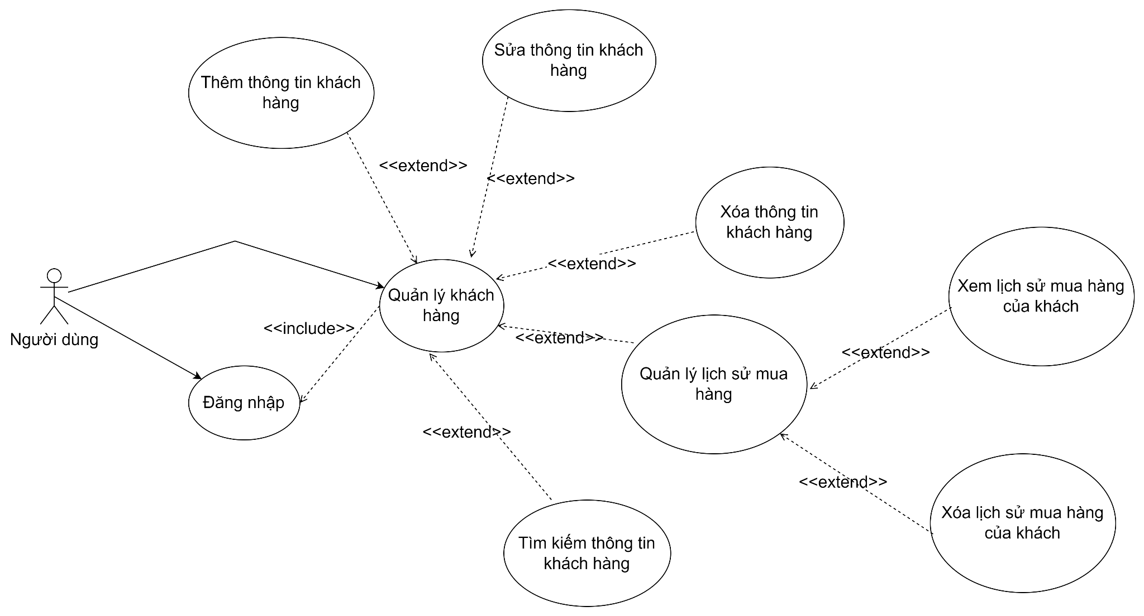

* + 1. Đặc tả chức năng **(Nguyễn Mạnh Cường)**

### Thêm khách hàng

|  |  |
| --- | --- |
| **Use case:** *UC043_Thêm khách hàng* | |
| Mục đích: | *Đăng kí thông tin khách hàng mới vào hệ thống.* |
| Mô tả: | *Cho phép người dùng thêm thông tin chi tiết của một khách hàng mới vào hệ thống quản lý.* |
| Tác nhân: | *Quản lý.*  *Nhân viên.* |
| Điều kiện trước: | *Hệ thống đã đăng nhập.* |
| Điều kiện sau: | *Thông tin khách hàng mới được lưu thành công.* |
| Luồng sự kiện chính (Basic flows) | *1. Người dùng chọn chức năng thêm khách hàng.*  *2. Nhập các thông tin bắt buộc về khách hàng (tên, địa chỉ, số điện thoại, email, v.v.).*  *3. Ấn nút lưu để lưu thông tin khách hàng.*  *4. Hệ thống xác nhận thông tin hợp lệ và lưu trữ khách hàng mới thành công.* |
| Luồng sự kiện phụ (Alternative Flows): | *2a. Thông tin khách hàng không hợp lệ hoặc thiếu:*  *2a1. Hiển thị thông tin lỗi và yêu cầu nhập lại.*  *2a2. Usecase quay lại bước 2.* |

### Sửa khách hàng

|  |  |
| --- | --- |
| ***Use case:*** *UC044_ Sửa khách hàng* | |
| *Mục đích:* | *Sửa thông tin khách hàng trong hệ thống.* |
| *Mô tả:* | *Cho phép người dùng sửa thông tin chi tiết của một khách hàng mới vào hệ thống quản lý.* |
| *Tác nhân:* | *Quản lý.*  *Nhân viên.* |
| *Điều kiện trước:* | *Hệ thống đã đăng nhập.* |
| *Điều kiện sau:* | *Thông tin khách hàng được cập nhật thành công.* |
| *Luồng sự kiện chính (Basic flows)* | *1. Người dùng chọn chức năng sửa thông tin khách hàng.*  *2. Sửa các thông tin cần sửa về khách hàng (tên, địa chỉ, số điện thoại, email, v.v.).*  *3. Ấn nút lưu để lưu thông tin khách hàng.*  *4. Hệ thống xác nhận thông tin hợp lệ và cập nhật lại thông tin khách hàng thành công.* |
| *Luồng sự kiện phụ (Alternative Flows):* | *2a. Thông tin khách hàng không hợp lệ hoặc thiếu:*  *2a1. Hiển thị thông tin lỗi và yêu cầu nhập lại.*  *2a2. Usecase quay lại bước 2.* |

### Xóa khách hàng

|  |  |
| --- | --- |
| ***Use case:*** *UC045_ Xóa khách hàng* | |
| *Mục đích:* | *Xóa khách hàng khỏi hệ thống.* |
| *Mô tả:* | *Cho phép người dùng xóa thông tin khách hàng khỏi hệ thống quản lý.* |
| *Tác nhân:* | *Quản lý.*  *Nhân viên.* |
| *Điều kiện trước:* | *Hệ thống đã đăng nhập,* |
| *Điều kiện sau:* | *Thông tin khách hàng được xóa khỏi dữ liệu quản lý.* |
| *Luồng sự kiện chính (Basic flows)* | *1. Người dùng chọn chức năng xóa khách hàng.*  *2. Tìm kiếm và chọn khách hàng cần xóa thông tin.*  *3. Hệ thống yêu cầu xác nhận việc xóa khách hàng.*  *4. Người dùng ấn xác nhận xóa thông tin khách hàng.*  *5. Hệ thống xác nhận và xóa thông tin khách hàng khỏi hệ thống.* |
| *Luồng sự kiện phụ (Alternative Flows):* | *2a. Hệ thống không tìm thấy khách hàng muốn xóa.*  *2a1. Hiển thị thông báo lỗi và yêu cầu chọn lại khách hàng.*  *2a2. Usecase quay lại bước 2.*  *4a. Người dùng hủy thao tác*  *4a1. Usecase kết thúc mà không xóa thông tin khách hàng.* |

### Tìm kiếm khách hàng

|  |  |
| --- | --- |
| ***Use case: UC046_ Tìm kiếm khách hàng*** | |
| *Mục đích:* | *Tìm kiếm được thông tin khách hàng trong hệ thống.* |
| *Mô tả:* | *Cho phép người dùng tìm kiếm thông tin của khách hàng trong hệ thống.* |
| *Tác nhân:* | *Quản lý.*  *Nhân viên.* |
| *Điều kiện trước:* | *Hệ thống đã đăng nhập.* |
| *Điều kiện sau:* | *Tìm kiếm thành công thông tin khách hàng.* |
| *Luồng sự kiện chính (Basic flows)* | *1. Người dùng chọn vào ô tìm kiếm*  *2. Nhập thông tin khách hàng cần tìm kiếm rồi nhấn tìm.*  *3. Hệ thống đưa ra danh sách khách hàng có thông tin trùng khớp.* |
| *Luồng sự kiện phụ (Alternative Flows):* | *2a. Thông tin tìm kiếm không hợp lệ.*  *2a1. Hiển thị thông tin báo lỗi và yêu cầu nhập lại thông tin khách hàng.*  *2a2. Usecase quay lại bước 2.* |

# CÁC BIỂU ĐỒ TRÌNH TỰ (Nguyễn Mạnh Cường)

**Biểu đồ trình tự Đăng nhập**

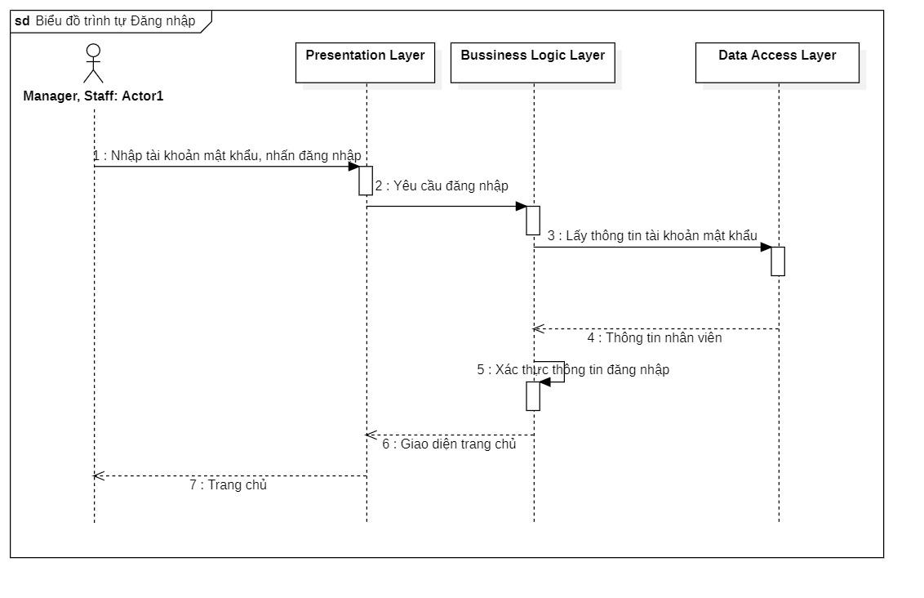

**Biểu đồ trình tự Thêm nhân viên**

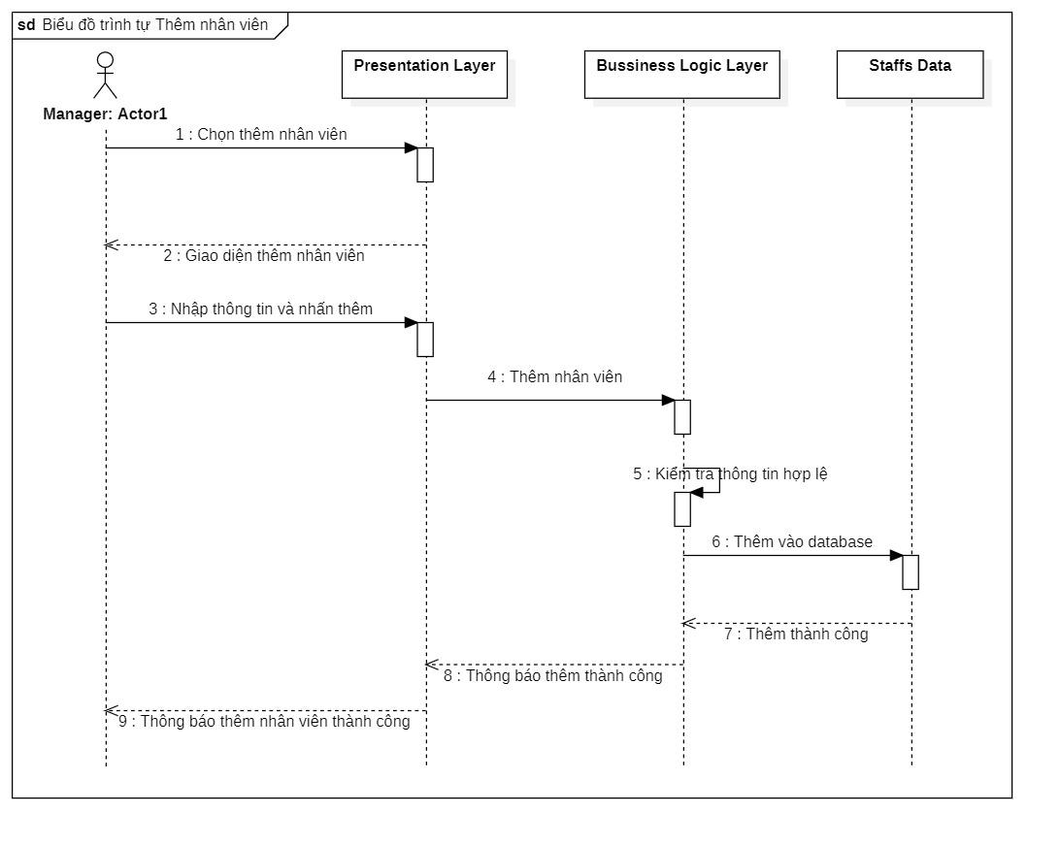

**Biểu đồ trình tự Sửa nhân viên**

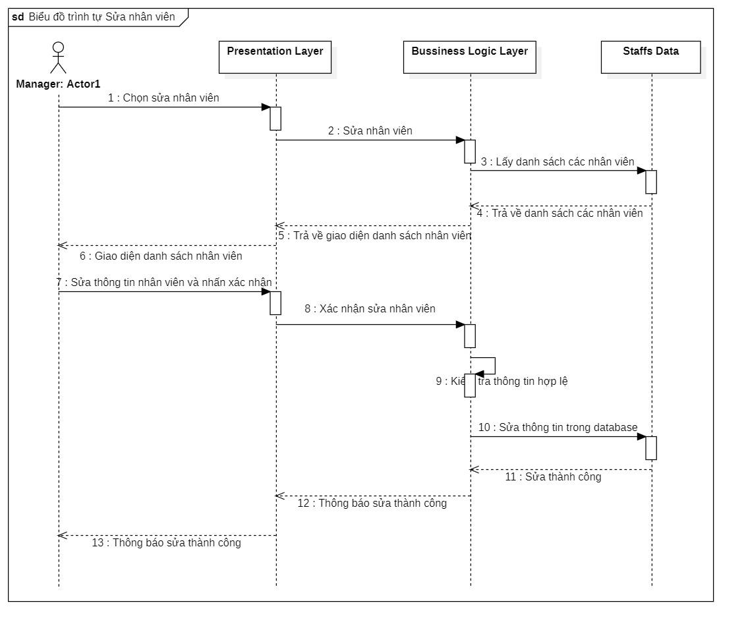

**Biểu đồ trình tự Xóa nhân viên**

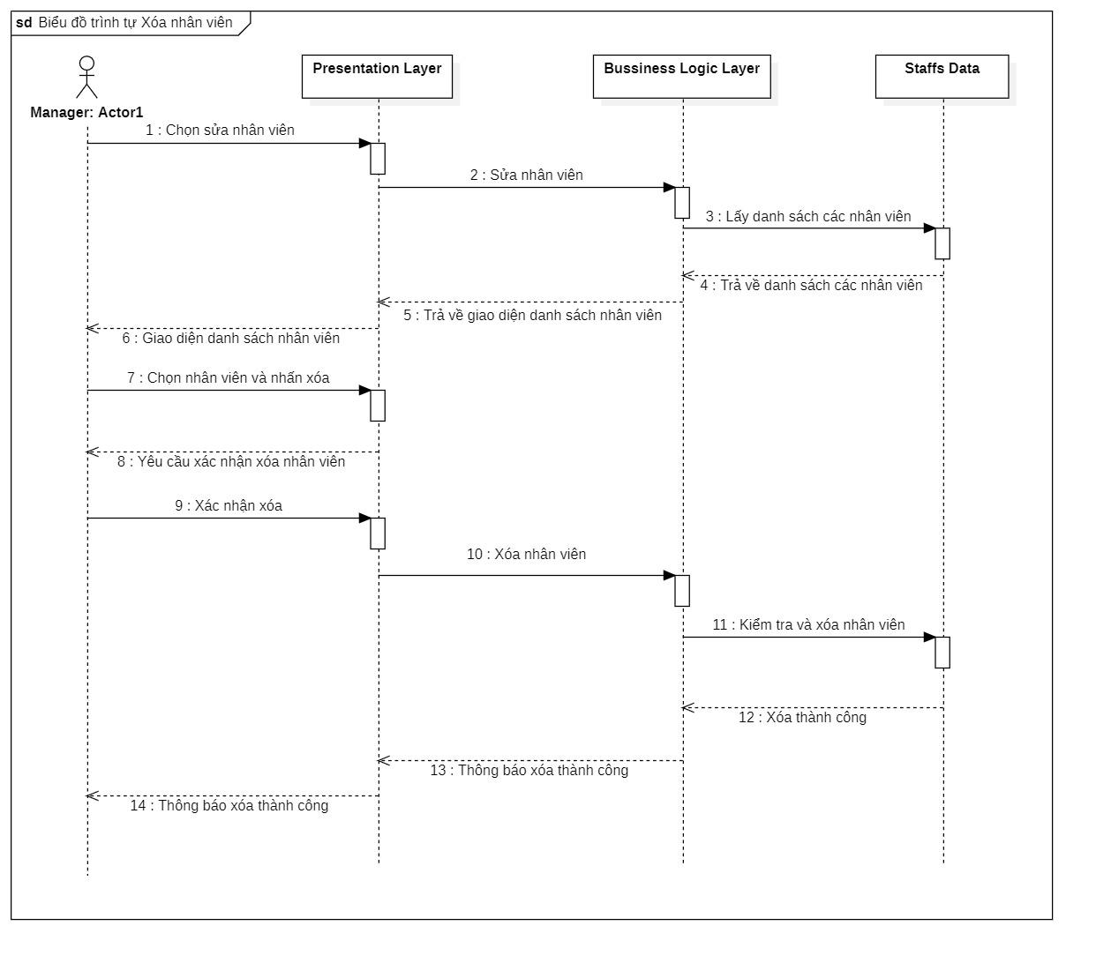

**Biểu đồ trình tự Tìm kiếm nhân viên**

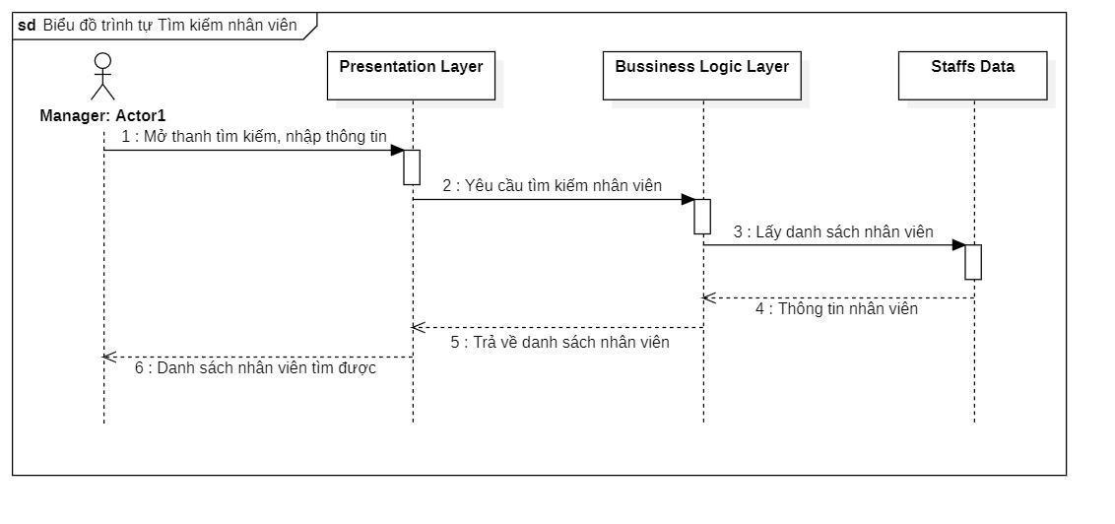

**Biểu đồ trình tự Thêm nhà cung cấp**

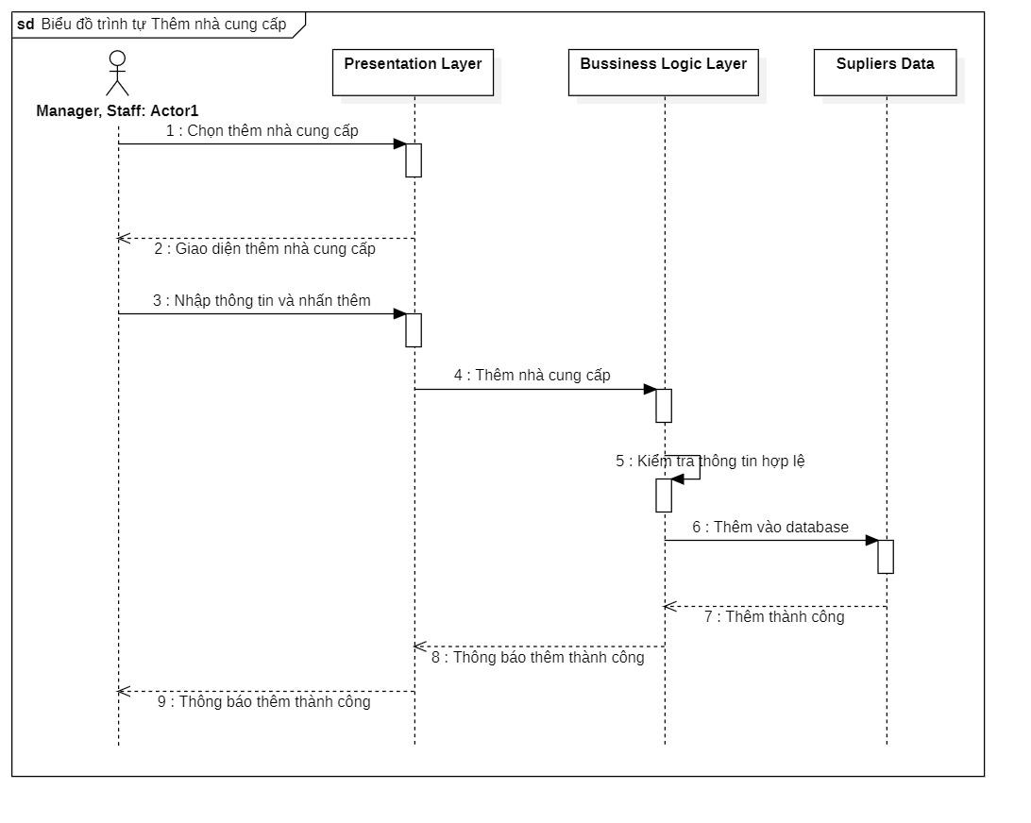

**Biểu đồ trình tự Sửa nhà cung cấp**

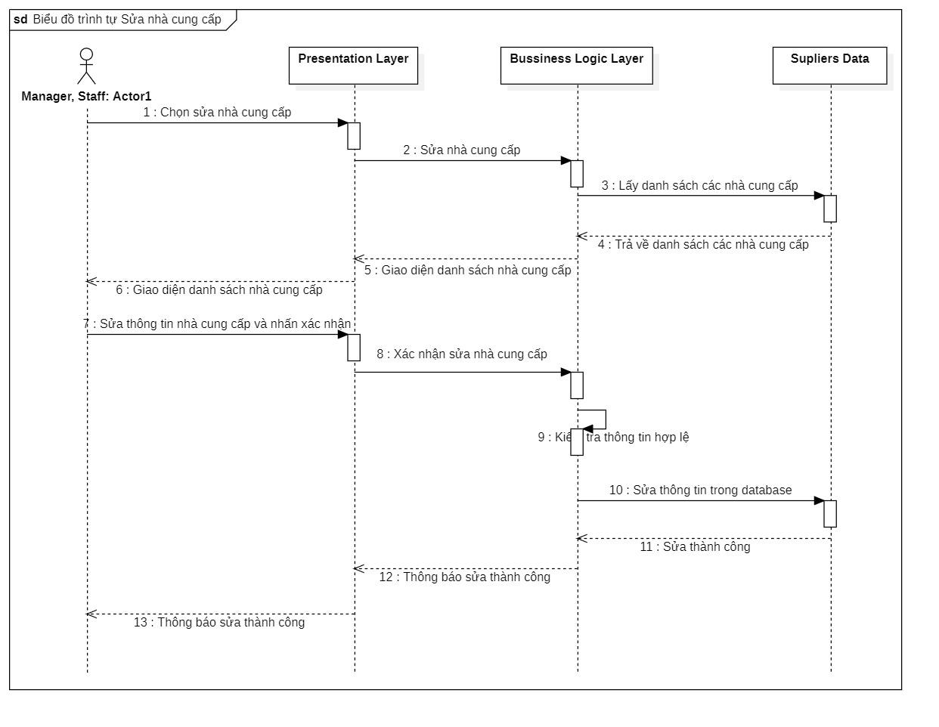

**Biểu đồ trình tự Xóa nhà cung cấp**

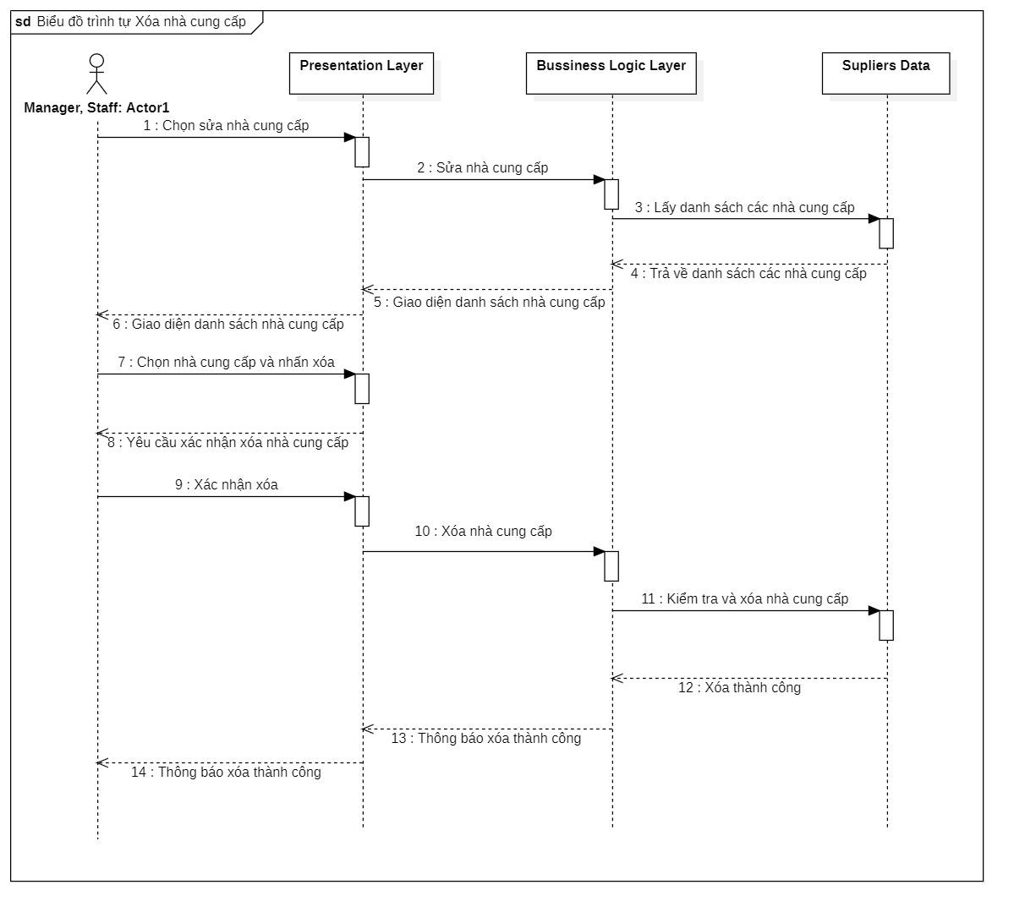

**Biểu đồ trình tự Tìm kiếm nhà cung cấp**

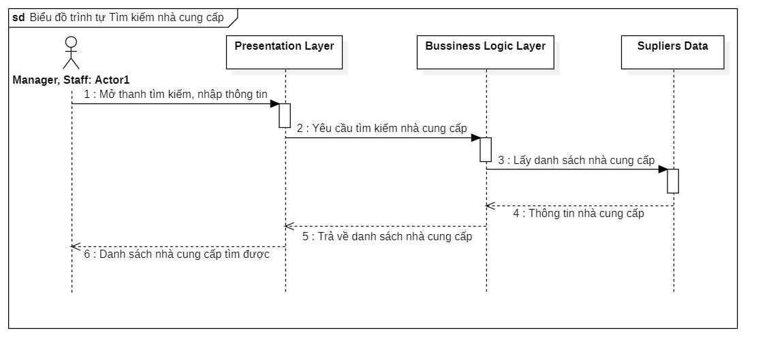

**Biểu đồ trình tự Thêm khách hàng**

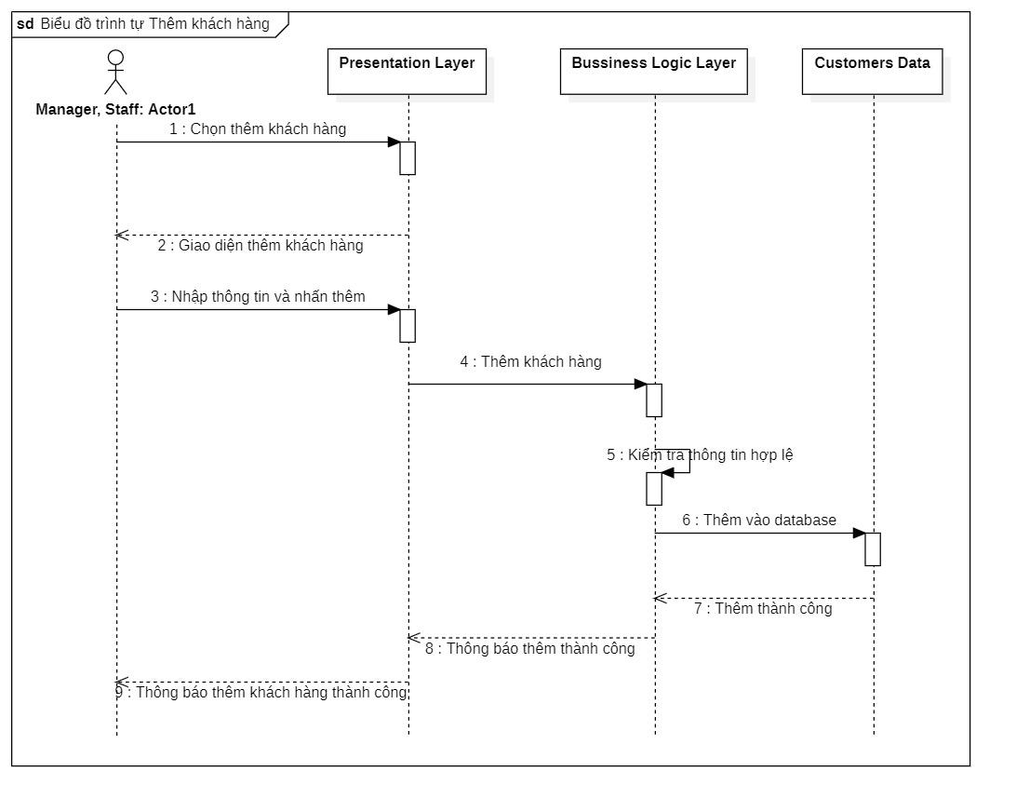

**Biểu đồ trình tự Sửa khách hàng**

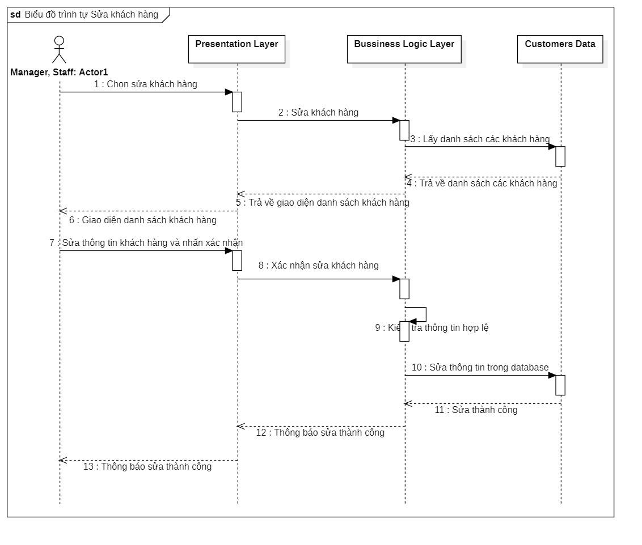

**Biểu đồ trình tự Xóa khách hàng**

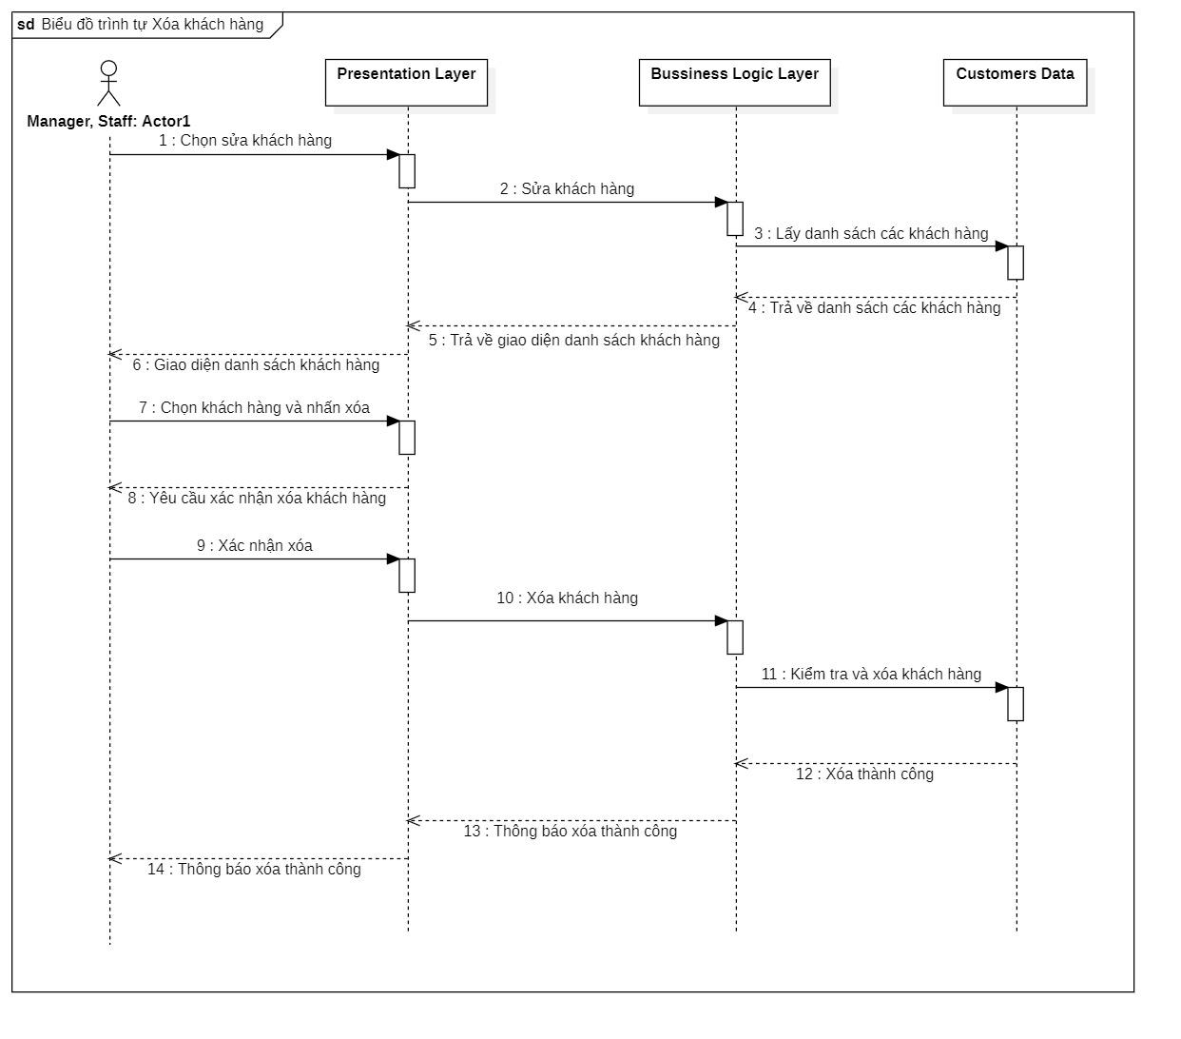

**Biểu đồ trình tự Tìm kiếm khách hàng**

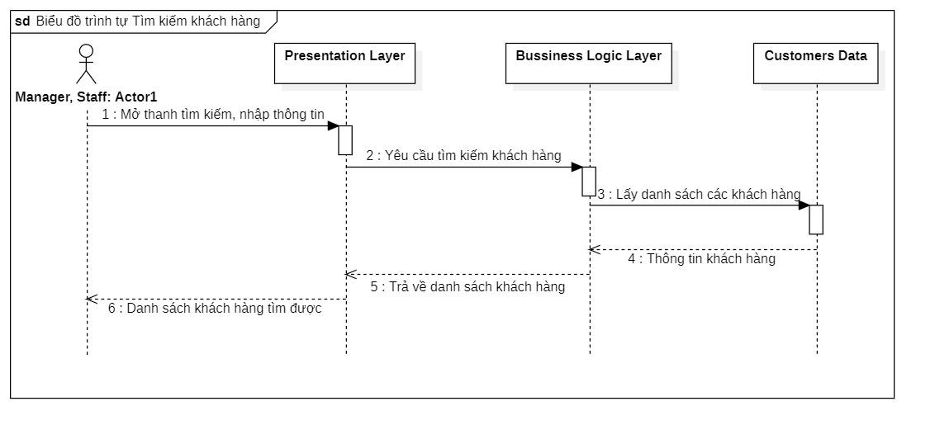

**Biểu đồ trình tự Thêm hóa đơn**

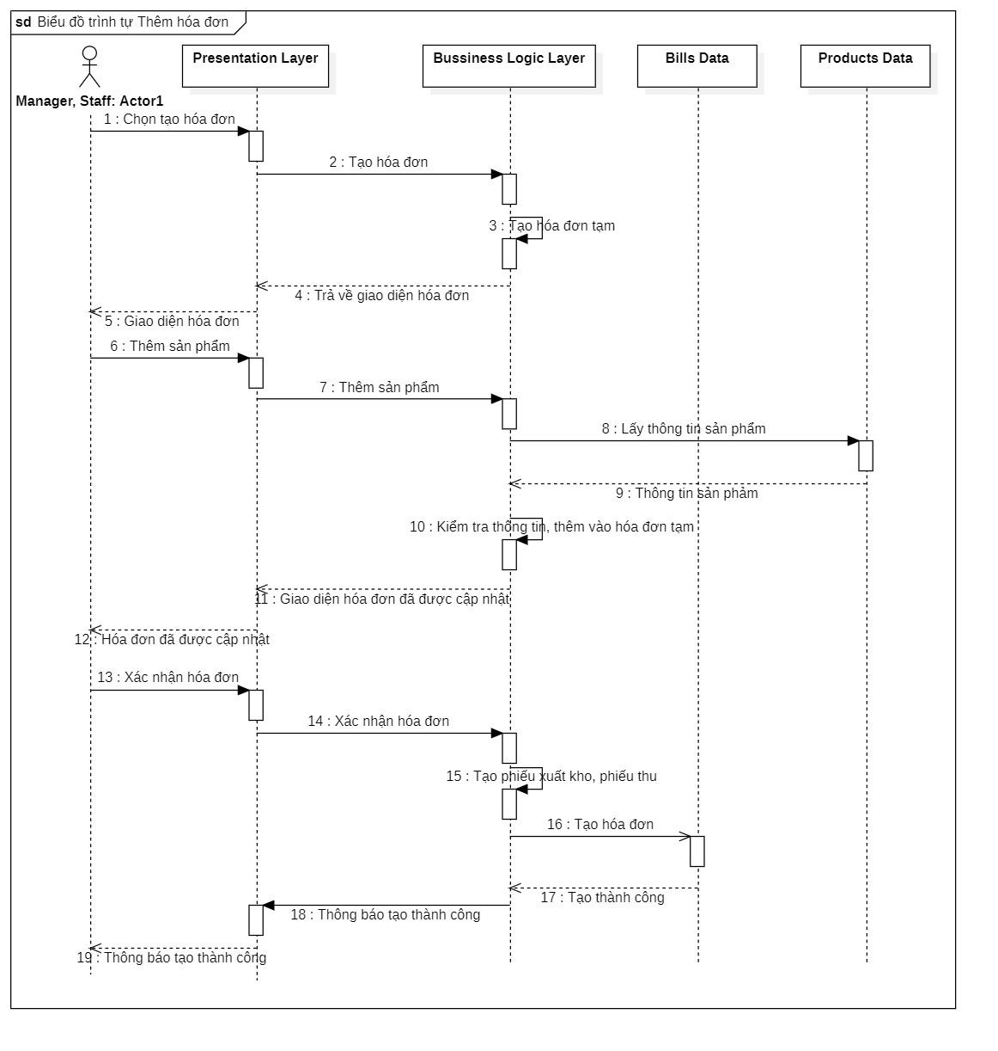

**Biểu đồ trình tự Sửa hóa đơn**

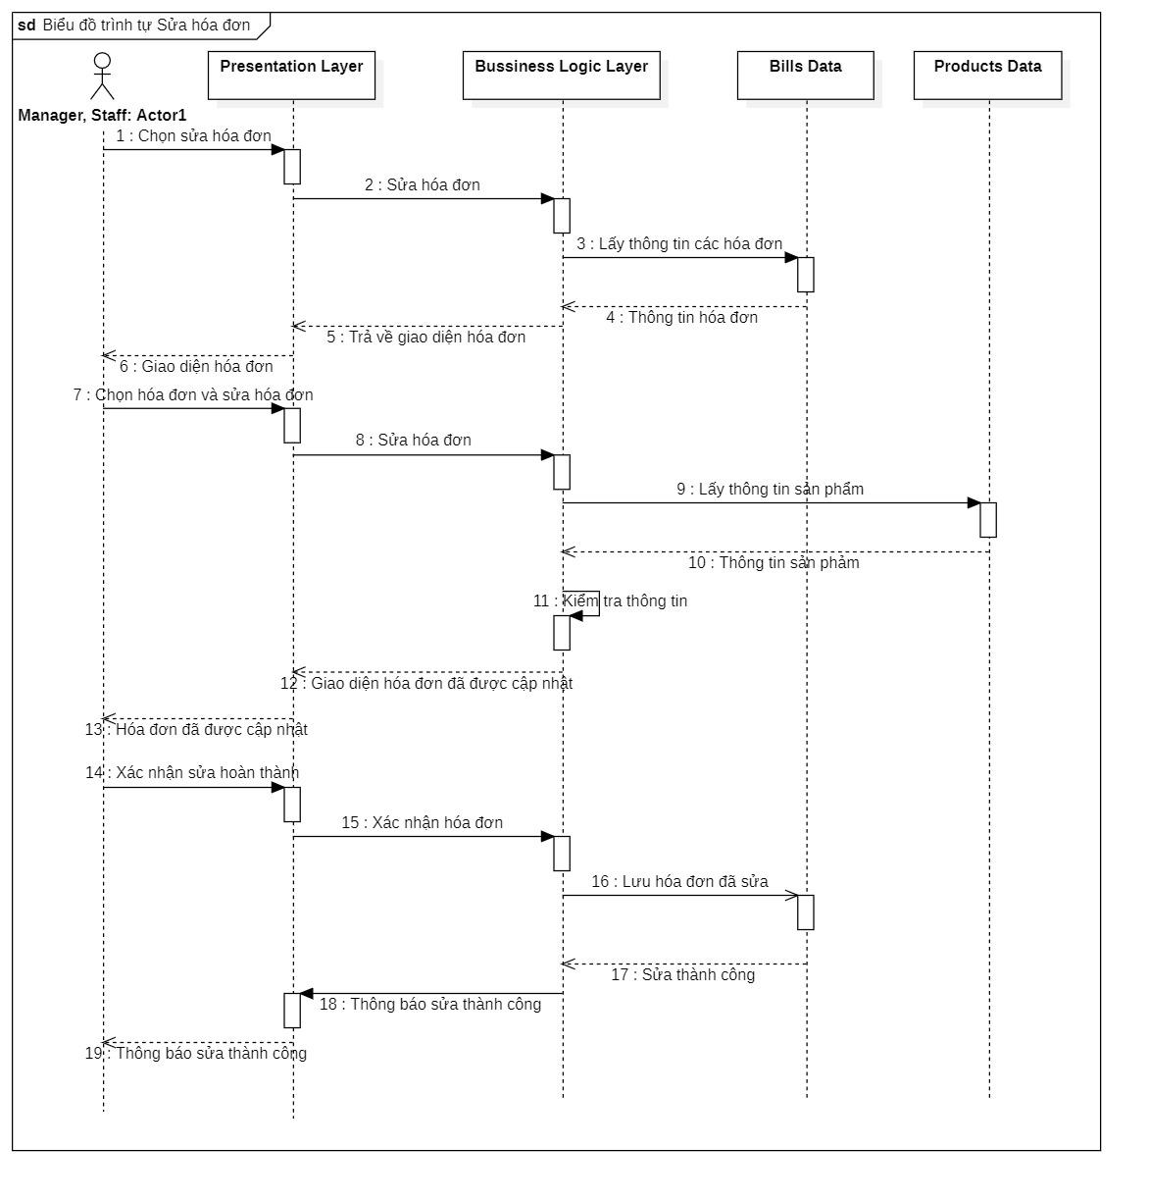

**Biểu đồ trình tự Xóa hóa đơn**

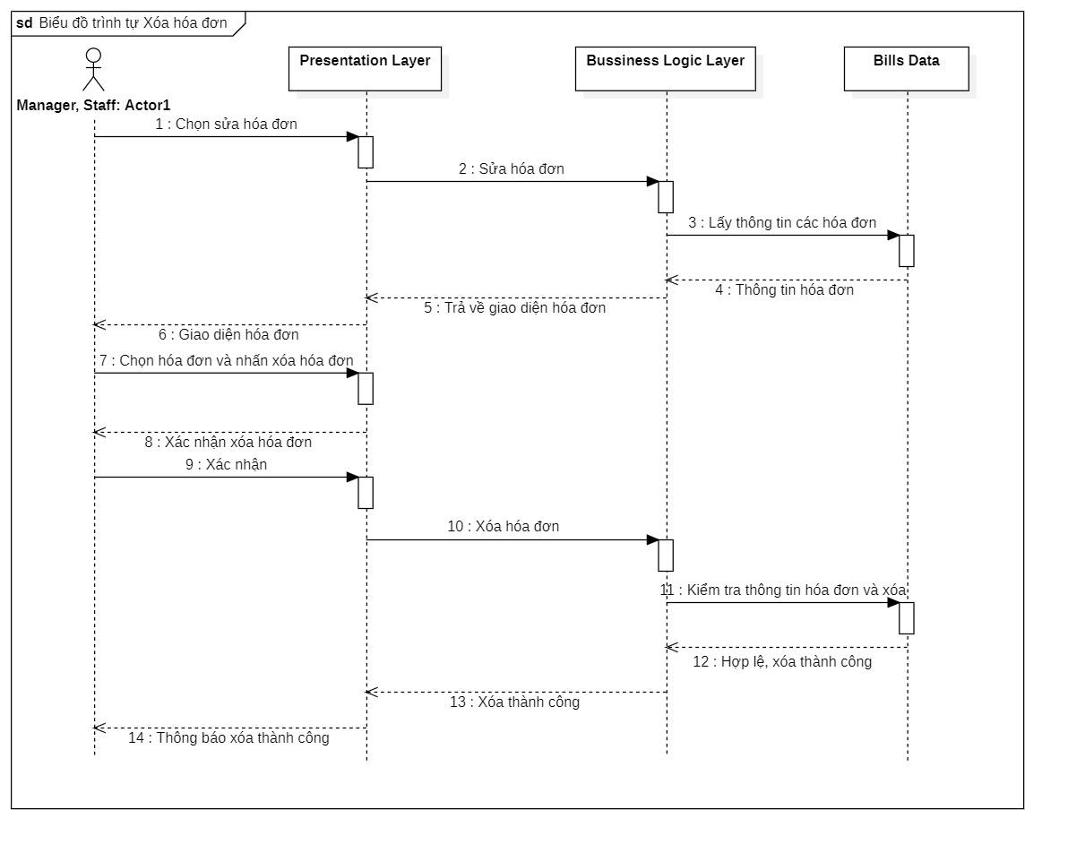

**Biểu đồ trình tự Tìm kiếm hóa đơn**

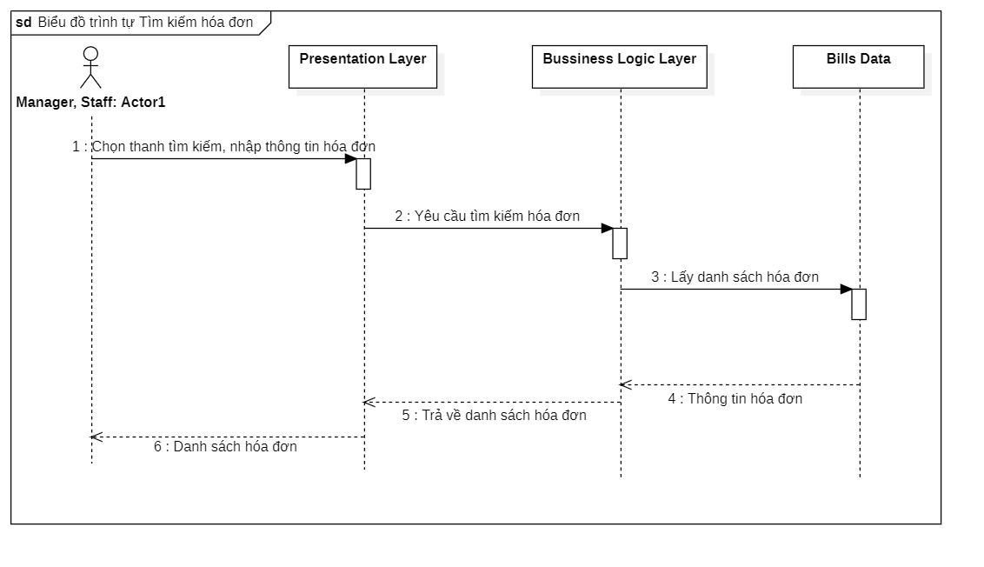

**Biểu đồ trình tự Thêm sản phẩm**

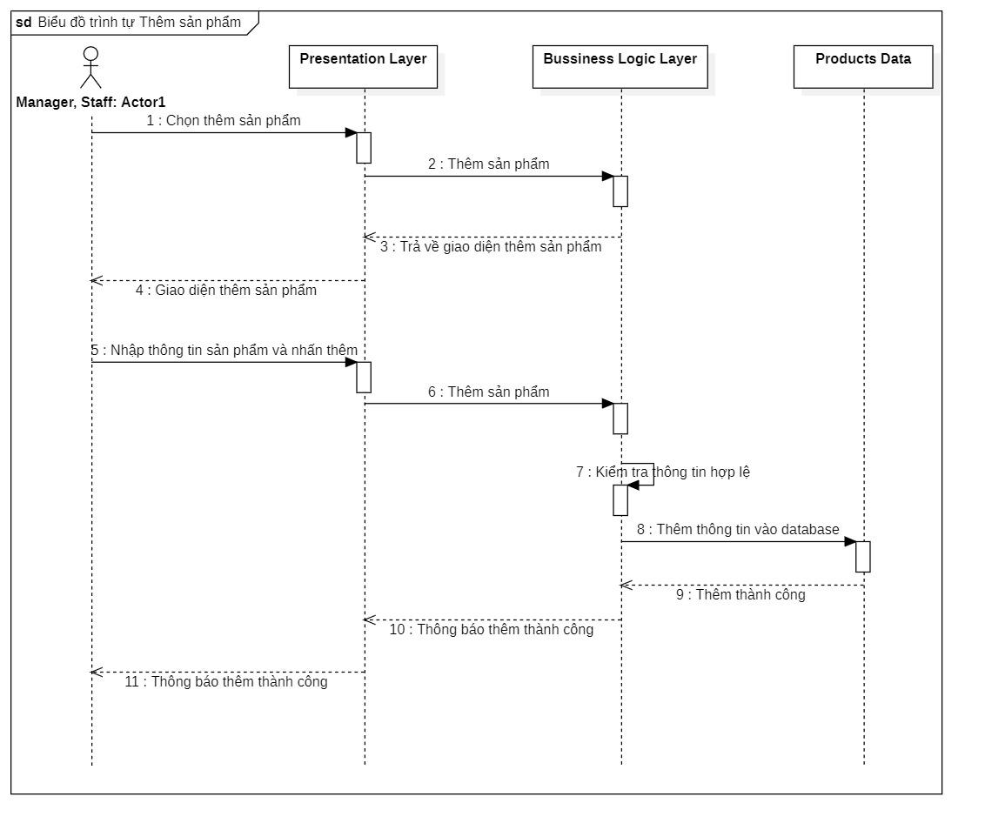

**Biểu đồ trình tự Sửa sản phẩm**

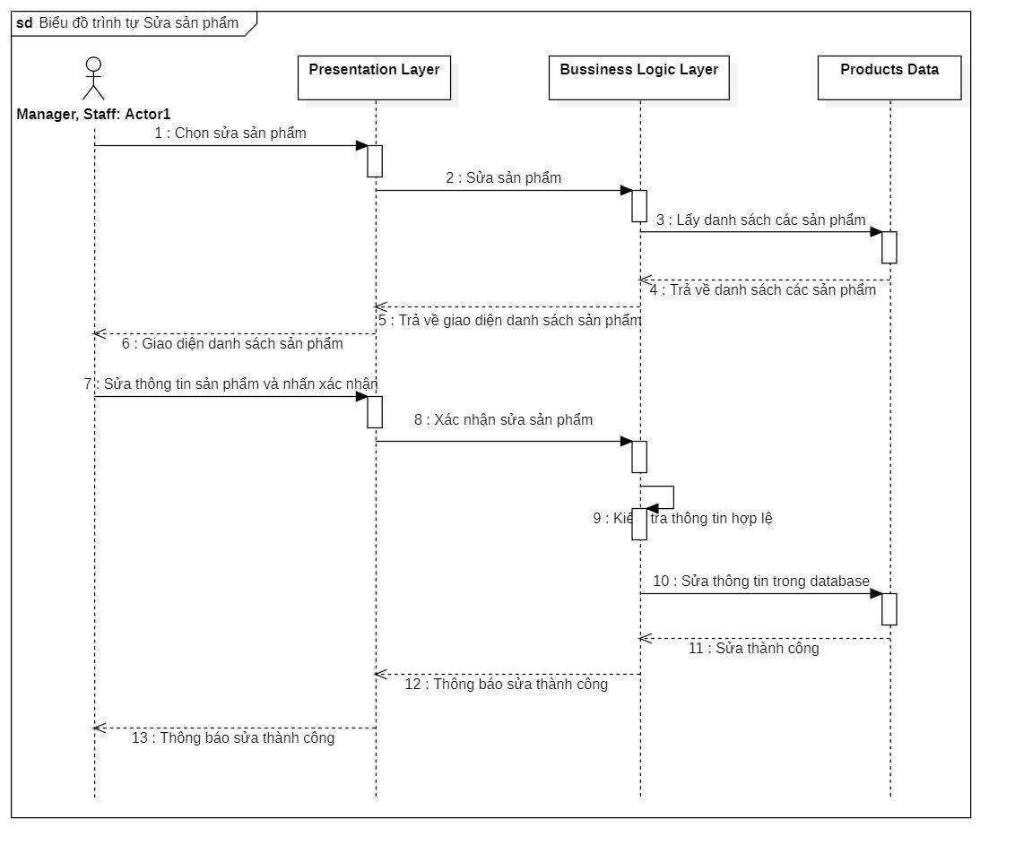

**Biểu đồ trình tự Xóa sản phẩm**

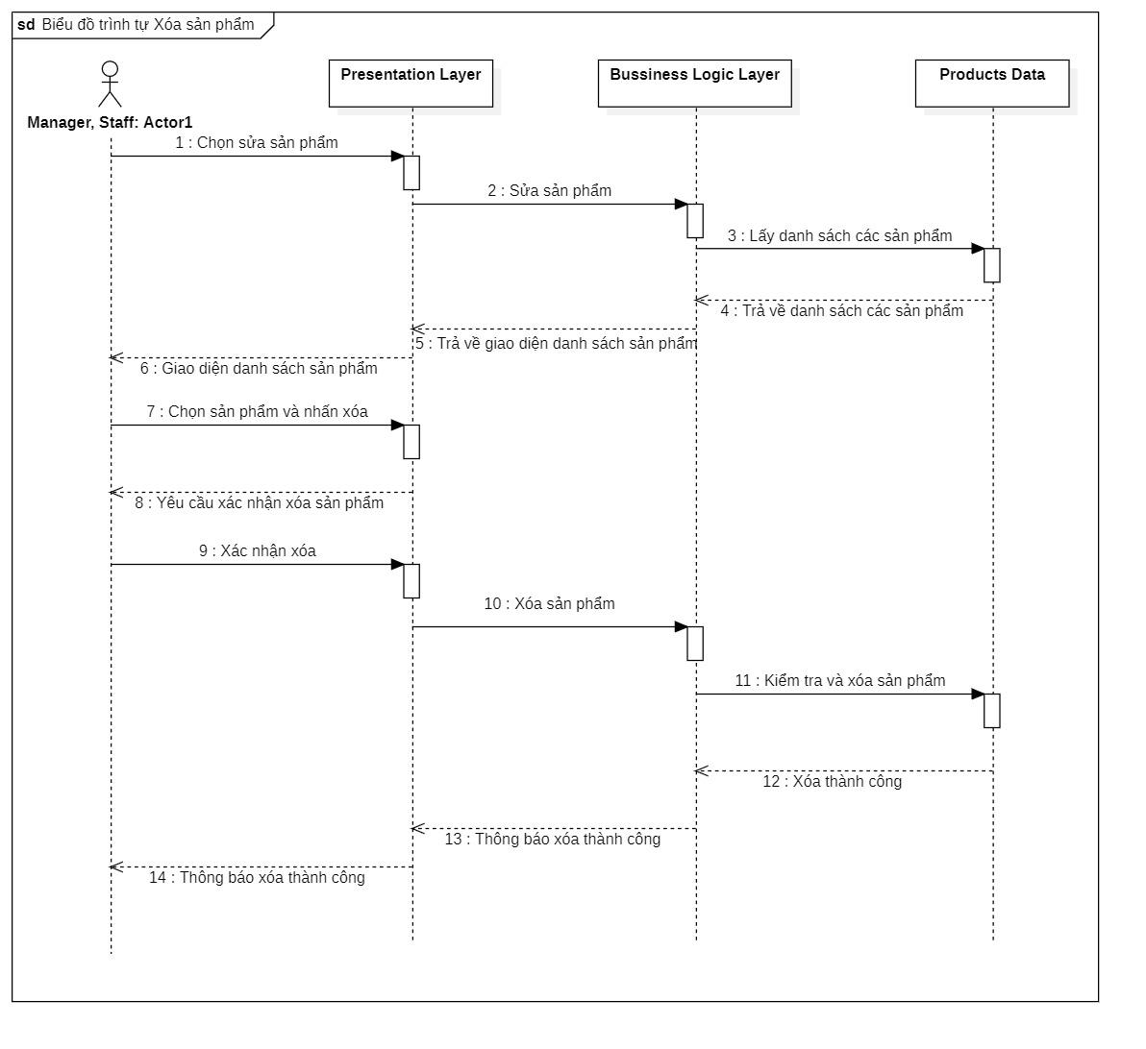

**Biểu đồ trình tự Tìm kiếm sản phẩm**

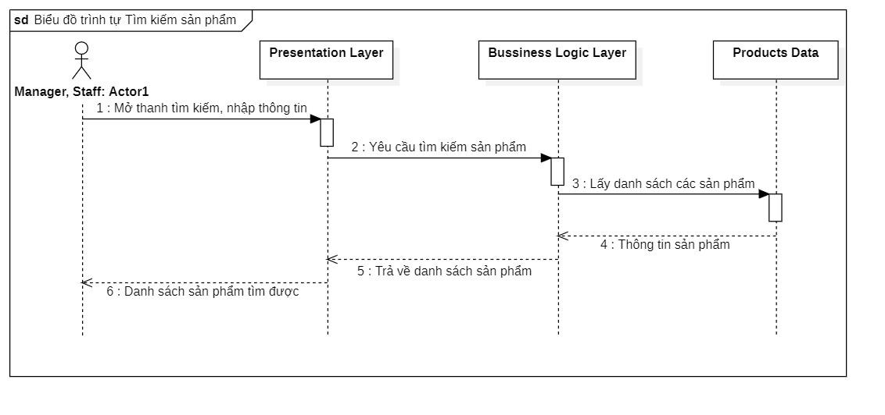

**Biểu đồ trình tự Thêm phiếu thu/chi**

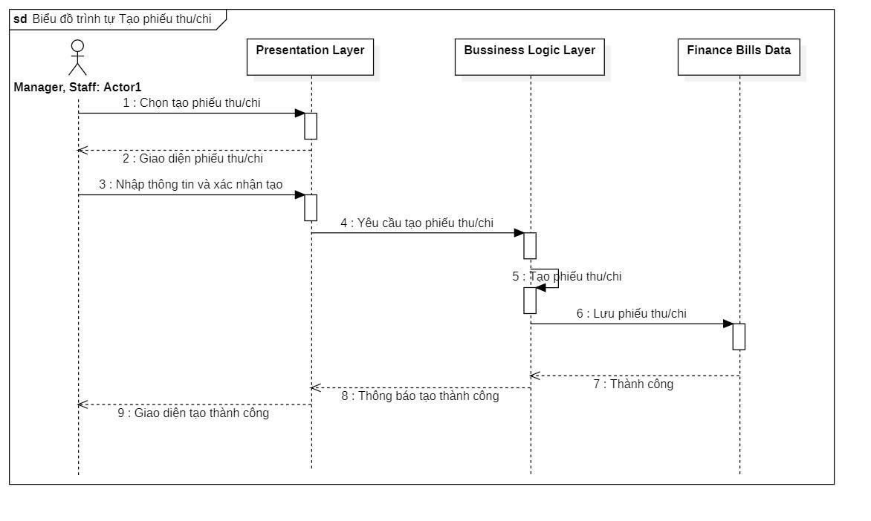

**Biểu đồ trình tự Sửa phiếu thu/chi**

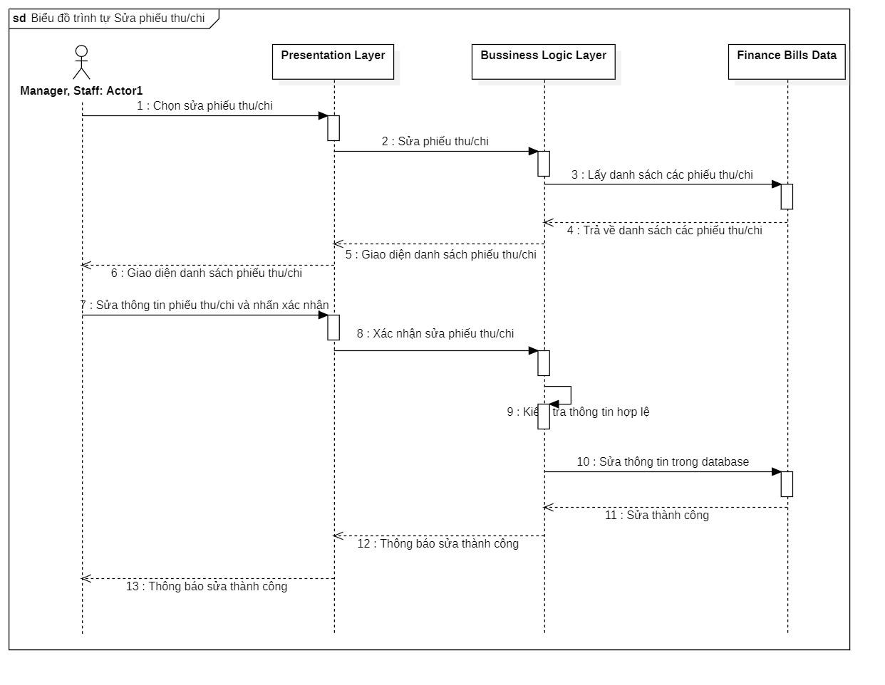

**Biểu đồ trình tự Xóa phiếu thu/chi**

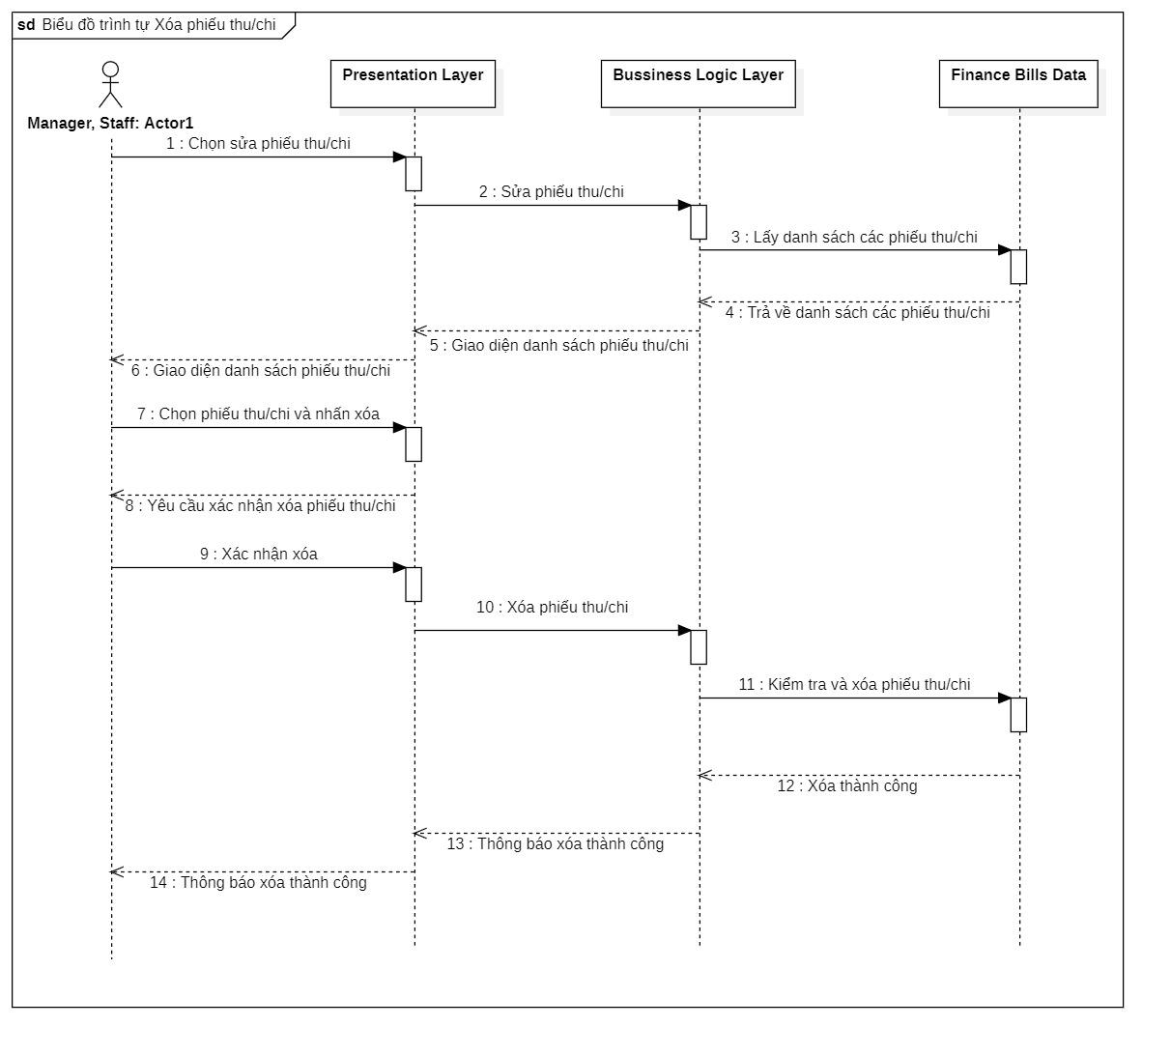

**Biểu đồ trình tự Tìm kiếm phiếu thu/chi**

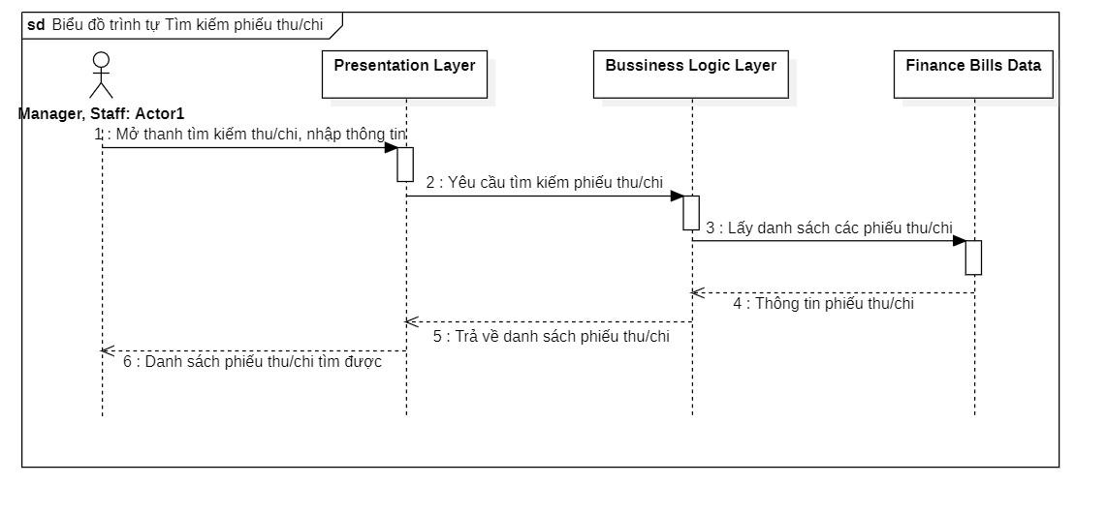

**Biểu đồ trình tự Thống kê tài chính**

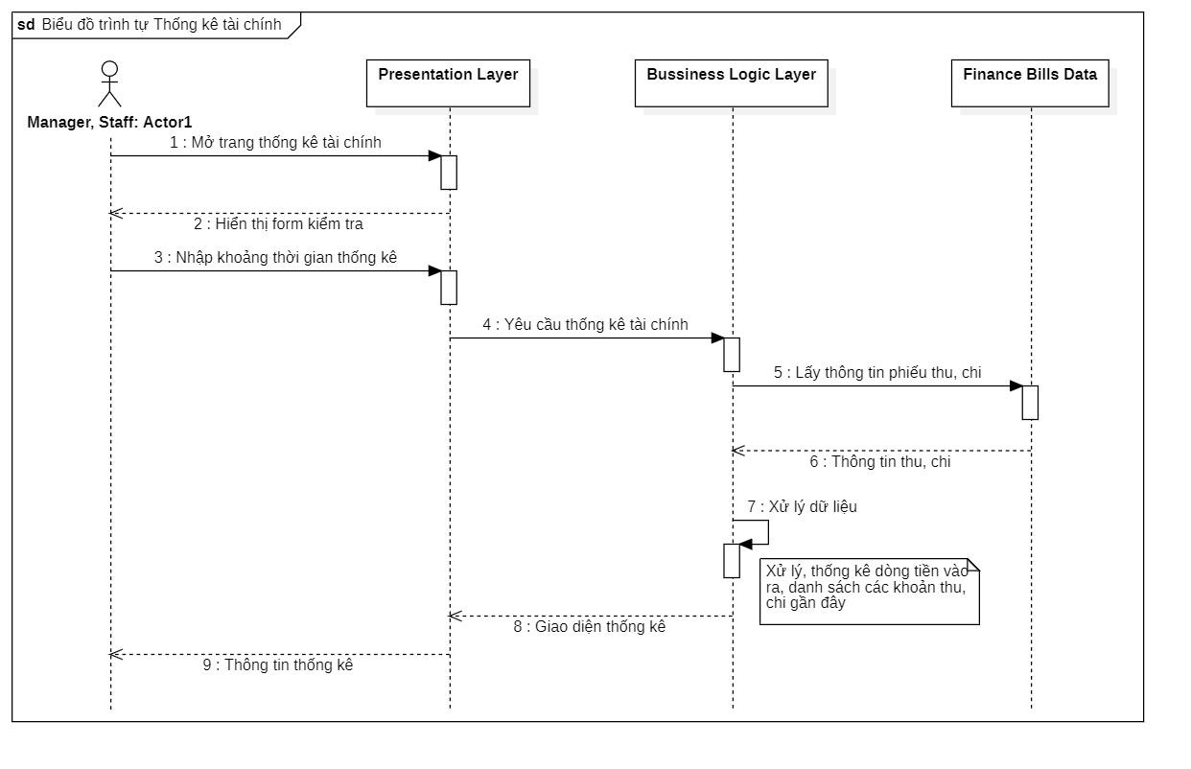

**Biểu đồ trình tự Kiểm tra tài chính**

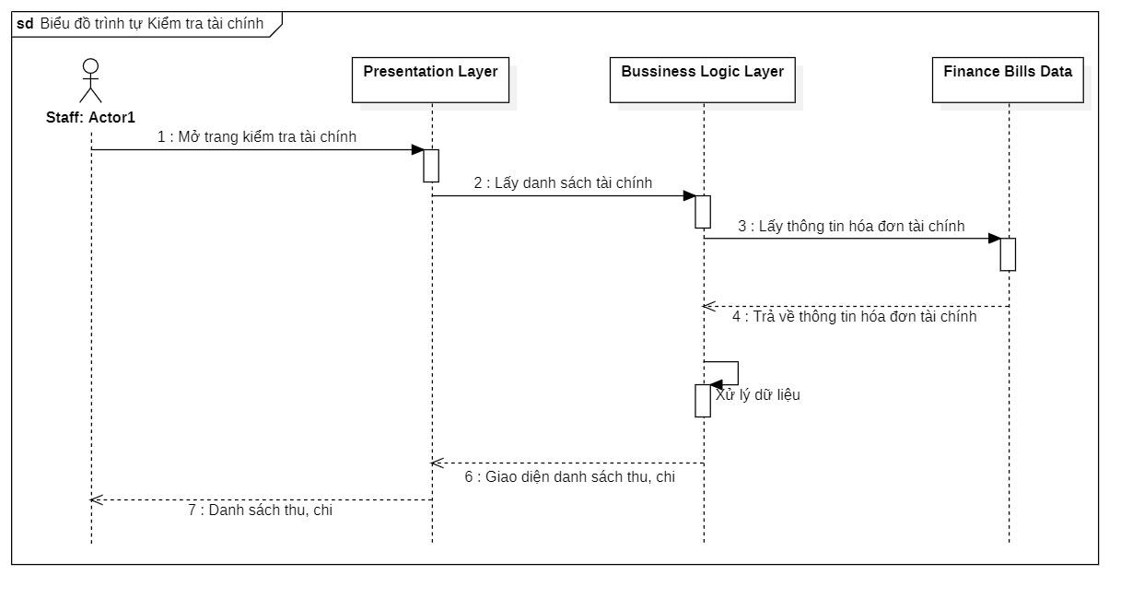

**Biểu đồ trình tự Xem lịch sử mua hàng**

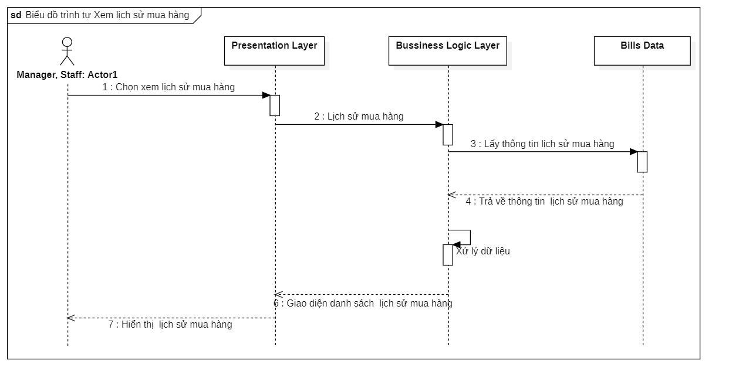

**Biểu đồ trình tự Xóa lịch sử mua hàng**

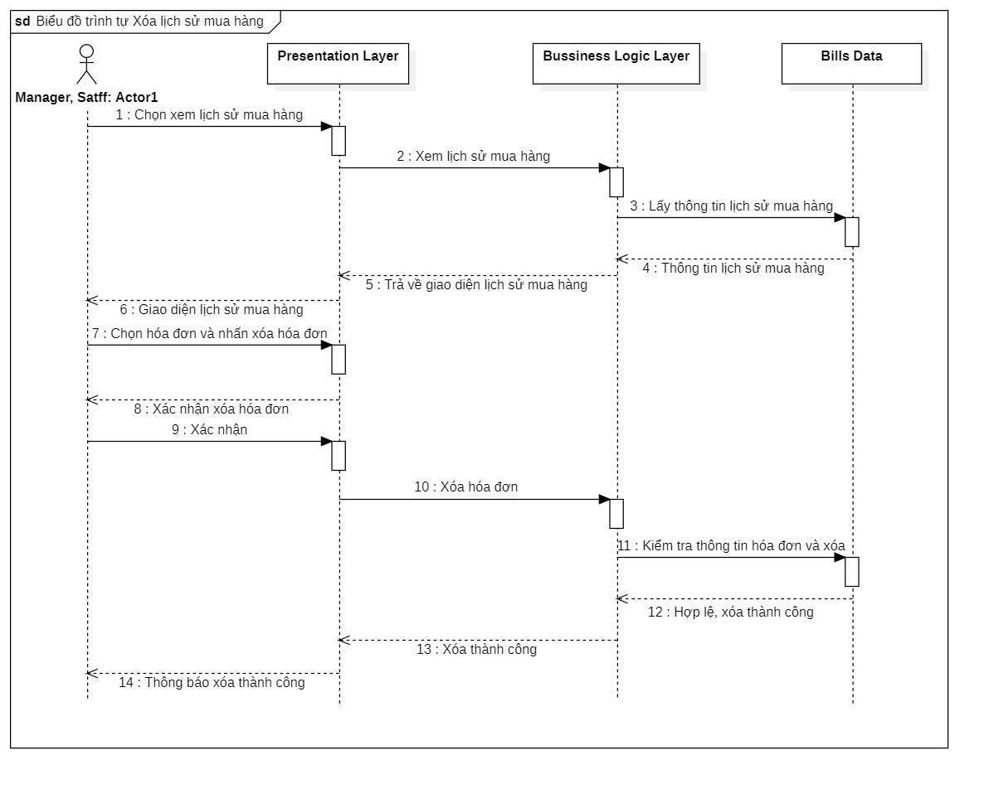

# CÁC BIỂU ĐỒ HOẠT ĐỘNG (Dương Hữu Hoàng)

**5.1. Biểu đồ hoạt động đăng nhập**

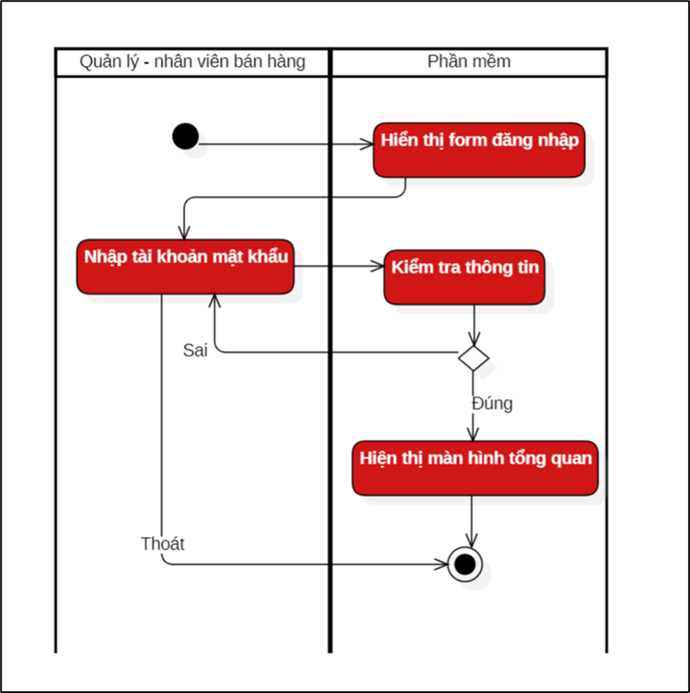

**5.2. Biểu đồ hoạt động quản lý thuốc**

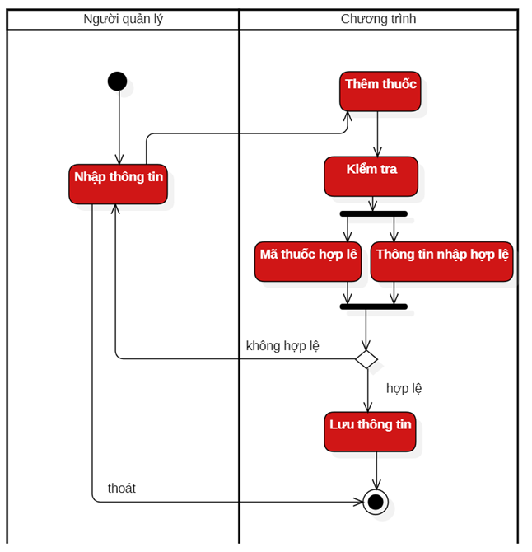

*Biểu đồ hoạt động chức năng thêm thuốc*

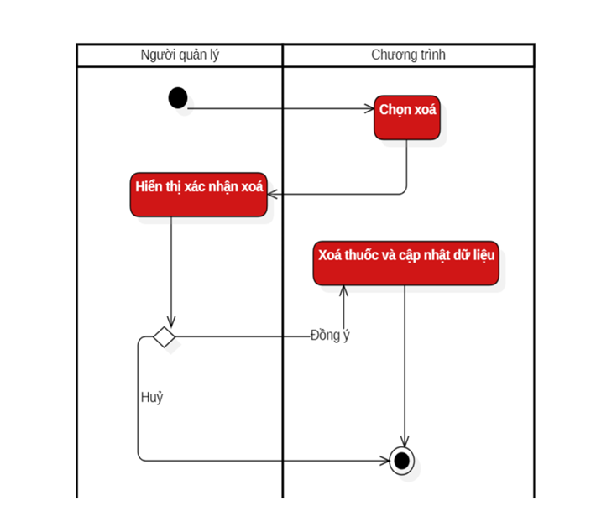

*Biểu đồ hoạt động chức năng xóa thuốc*

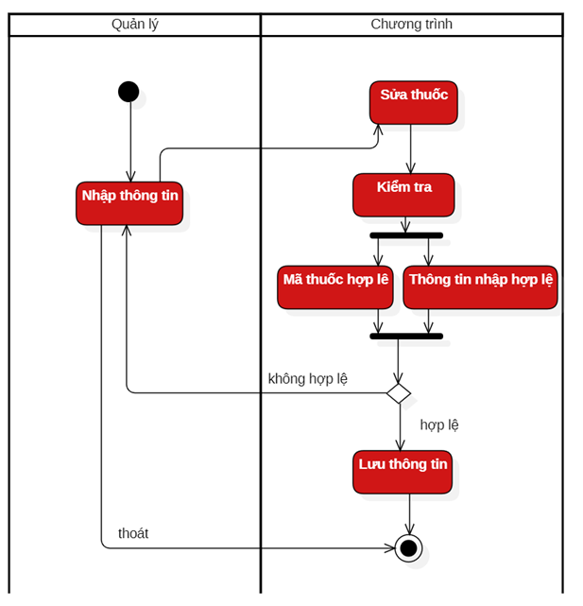

*Biểu đồ hoạt động chức năng sửa thông tin thuốc*

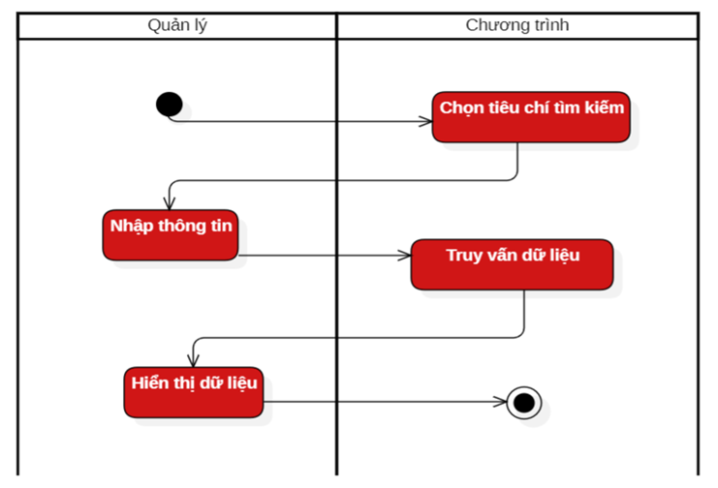

*Biểu đồ hoạt động chức năng tìm kiếm thuốc*

**5.3. Biểu đồ hoạt động quản lý danh mục thuốc**

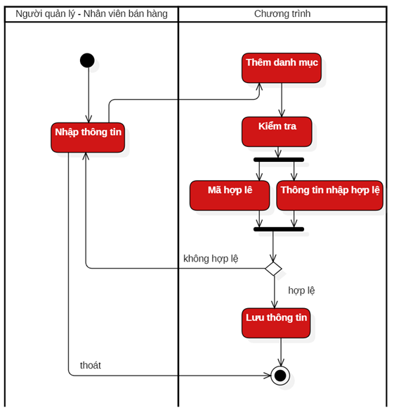

*Biểu đồ hoạt động thêm danh mục thuốc*

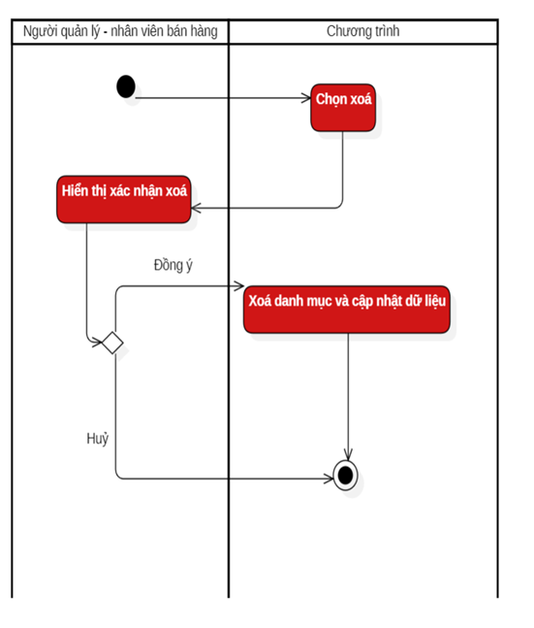

*Biểu đổ hoạt động xóa danh mục thuốc*

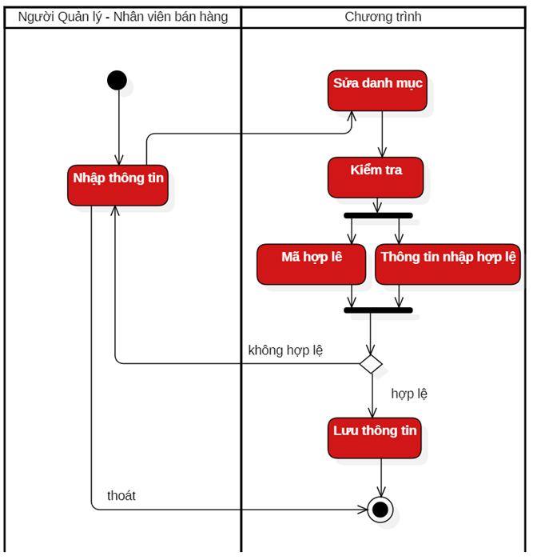

*Biẻu đồ hoạt động sửa danh mục thuốc*

**5.4. Biểu đồ hoạt động quản lý nhà cung cấp**

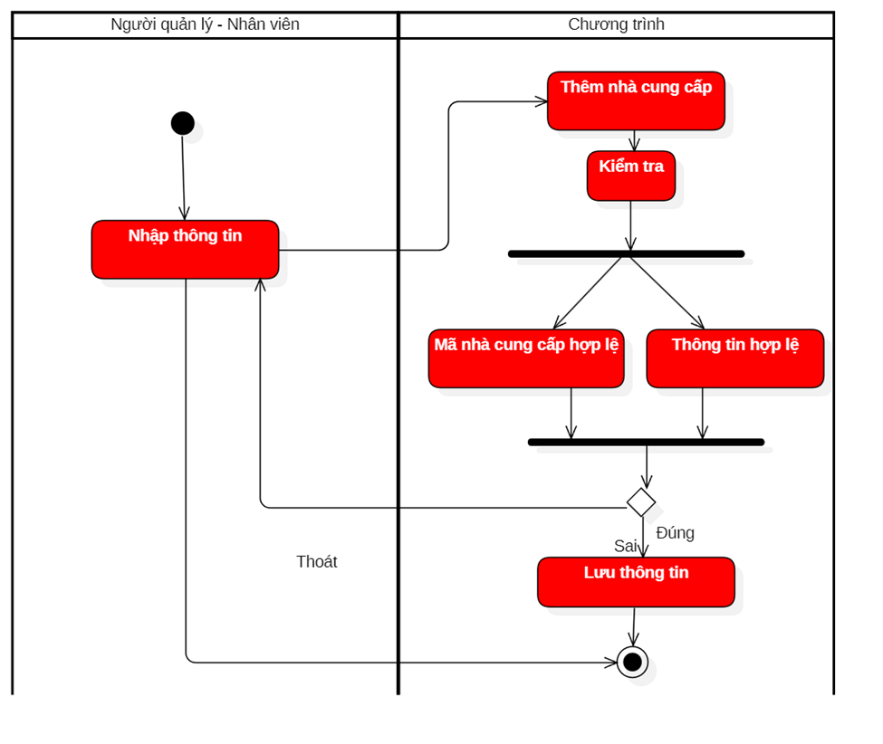

*Biểu đồ hoạt động thêm nhà cung cấp*

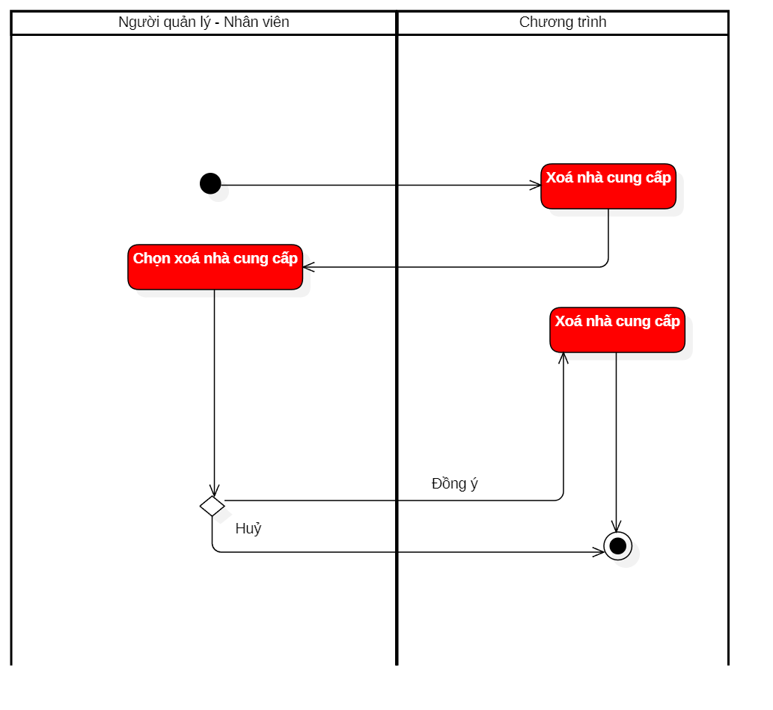

*Biểu đồ hoạt động xóa nhà cung cấp*

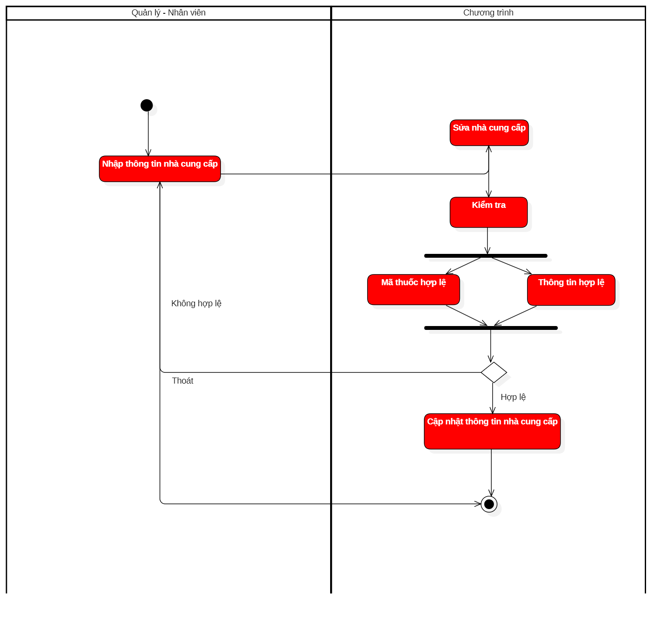

*Biểu đồ hoạt động sửa nhà cung cấp*

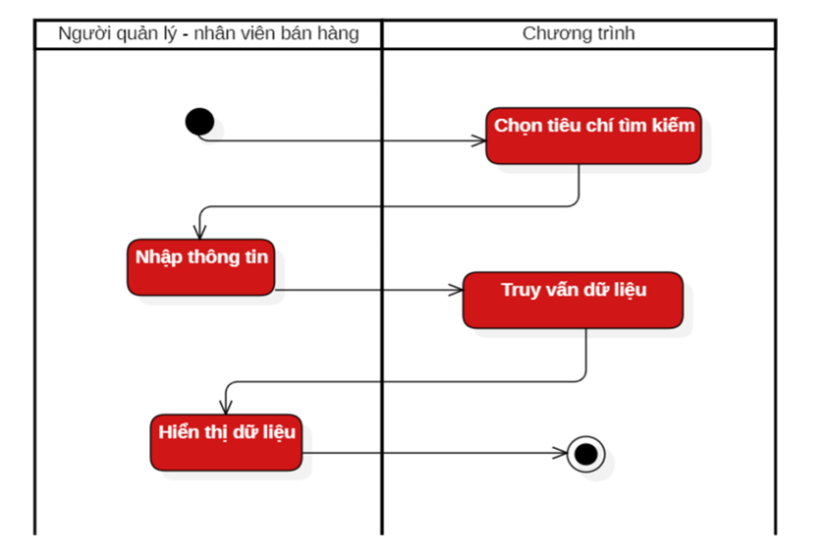

*Biểu đồ hoạt động tìm kiếm nhà cung cấp*

# THIẾT KẾ DATABASE (Nguyễn Hoàng Long)

* 1. **Giới thiệu**

Cơ sở dữ liệu của ứng dụng quản lý hiệu thuốc Q-Pharma được thiết kế nhằm mục đích quản lý thông tin chi tiết về người dùng, nhân viên, nhà cung cấp, khách hàng, thuốc, hóa đơn, và các danh mục liên quan. Mô hình này giúp tối ưu hóa việc truy xuất dữ liệu và hỗ trợ các nghiệp vụ trong hiệu thuốc một cách hiệu quả.

* 1. **Sơ đồ quan hệ**

Sơ đồ quan hệ giữa các bảng trong cơ sở dữ liệu được thể hiện như hình dưới đây:

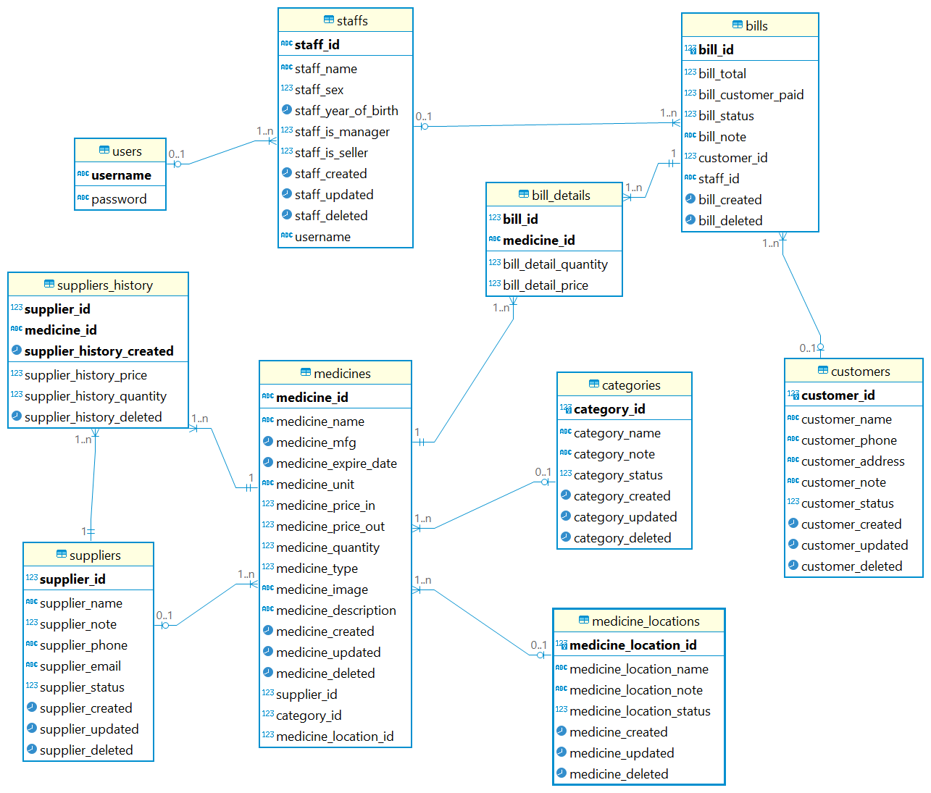

* 1. **Mô tả các bảng**

Dưới đây là mô tả chi tiết về các bảng và mối quan hệ giữa chúng:

1. **Bảng users**

o Chứa thông tin đăng nhập của người dùng.

o Các cột:

* username: Tên đăng nhập (khóa chính).
* password: Mật khẩu.

2. **Bảng staffs**

o Quản lý thông tin nhân viên.

o Các cột:

* staff_id: Mã nhân viên (khóa chính).
* staff_name: Tên nhân viên.
* staff_sex: Giới tính.
* staff_year_of_birth: Năm sinh.
* staff_is_manager: Là quản lý (1) hay không (0).
* staff_is_seller: Là nhân viên bán hàng (1) hay không (0).
* staff_created: Ngày tạo.
* staff_updated: Ngày cập nhật.
* staff_deleted: Ngày xóa.
* username: Tên đăng nhập (khóa ngoại, tham chiếu users).

3. **Bảng suppliers**

o Quản lý thông tin nhà cung cấp.

o Các cột:

* supplier_id: Mã nhà cung cấp (khóa chính).
* supplier_name: Tên nhà cung cấp.
* supplier_note: Ghi chú.
* supplier_phone: Số điện thoại.
* supplier_email: Email.
* supplier_status: Trạng thái hoạt động.
* supplier_created: Ngày tạo.
* supplier_updated: Ngày cập nhật.
* supplier_deleted: Ngày xóa.

4. **Bảng categories**

o Quản lý danh mục thuốc.

o Các cột:

* category_id: Mã danh mục (khóa chính, tự động tăng).
* category_name: Tên danh mục (duy nhất).
* category_note: Ghi chú.
* category_status: Trạng thái hoạt động.
* category_created: Ngày tạo.
* category_updated: Ngày cập nhật.
* category_deleted: Ngày xóa.

5. **Bảng customers**

o Quản lý thông tin khách hàng.

o Các cột:

* customer_id: Mã khách hàng (khóa chính, tự động tăng).
* customer_name: Tên khách hàng.
* customer_phone: Số điện thoại.
* customer_address: Địa chỉ.
* customer_note: Ghi chú.
* customer_status: Trạng thái hoạt động.
* customer_created: Ngày tạo.
* customer_updated: Ngày cập nhật.
* customer_deleted: Ngày xóa.

6. **Bảng medicine_locations**

o Quản lý vị trí lưu trữ thuốc trong kho.

o Các cột:

* medicine_location_id: Mã vị trí (khóa chính, tự động tăng).
* medicine_location_name: Tên vị trí (duy nhất).
* medicine_location_note: Ghi chú.
* medicine_location_status: Trạng thái hoạt động.
* medicine_created: Ngày tạo.
* medicine_updated: Ngày cập nhật.
* medicine_deleted: Ngày xóa.

7. **Bảng medicines**

o Quản lý thông tin thuốc.

o Các cột:

* medicine_id: Mã thuốc (khóa chính).
* medicine_name: Tên thuốc.
* medicine_mfg: Ngày sản xuất.
* medicine_expire_date: Ngày hết hạn.
* medicine_unit: Đơn vị.
* medicine_price_in: Giá nhập.
* medicine_price_out: Giá bán.
* medicine_quantity: Số lượng.
* medicine_type: Loại thuốc.
* medicine_image: Ảnh.
* medicine_description: Mô tả.
* medicine_created: Ngày tạo.
* medicine_updated: Ngày cập nhật.
* medicine_deleted: Ngày xóa.
* supplier_id: Mã nhà cung cấp (khóa ngoại, tham chiếu suppliers).
* category_id: Mã danh mục (khóa ngoại, tham chiếu categories).
* medicine_location_id: Mã vị trí lưu trữ (khóa ngoại, tham chiếu medicine_locations).

8. **Bảng bills**

o Quản lý thông tin hóa đơn.

o Các cột:

* bill_id: Mã hóa đơn (khóa chính, tự động tăng).
* bill_total: Tổng tiền.
* bill_customer_paid: Khách hàng đã thanh toán.
* bill_status: Trạng thái hóa đơn.
* bill_note: Ghi chú.
* customer_id: Mã khách hàng (khóa ngoại, tham chiếu customers).
* staff_id: Mã nhân viên (khóa ngoại, tham chiếu staffs).
* bill_created: Ngày tạo.
* bill_deleted: Ngày xóa.

9. **Bảng bill_details**

o Chi tiết hóa đơn.

o Các cột:

* bill_id: Mã hóa đơn (khóa ngoại, tham chiếu bills).
* medicine_id: Mã thuốc (khóa ngoại, tham chiếu medicines).
* bill_detail_quantity: Số lượng.
* bill_detail_price: Giá.
* Khóa chính gồm bill_id và medicine_id.

10. **Bảng suppliers_history**

o Lịch sử cung cấp thuốc.

o Các cột:

* supplier_id: Mã nhà cung cấp (khóa ngoại, tham chiếu suppliers).
* medicine_id: Mã thuốc (khóa ngoại, tham chiếu medicines).
* supplier_history_price: Giá nhập.
* supplier_history_quantity: Số lượng.
* supplier_history_created: Ngày cung cấp.
* supplier_history_deleted: Ngày xóa.
* Khóa chính gồm supplier_id, medicine_id và supplier_history_created.